Официальная среда



Собрание депутатов
ЩЕКИНСКОГО сельсовета
Рыльского района

РЕШЕНИЕ
от 26 декабря 2023 г. №98

О бюджете Щекинского сельсовета
Рыльского района Курской области
на 2024 год и на плановый период
2025 и 2026 годов

В соответствии с Бюджетным кодексом Российской Федерации, Федеральным законом от 06.10.2003 г. № 131-Ф3 «Об общих принципах организации местного самоуправления в Российской Федерации», Уставом муниципального образования «Щекинский сельсовет» Рыльского района Курской области, Собрание депутатов Щекинского сельсовета Рыльского района решило:
Статья 1. Основные характеристики местного бюджета

1. Утвердить основные характеристики бюджета Щекинского сельсовета Рыльского района Курской области (далее по тексту решения - местный бюджет) на 2024 год и плановый период 2025-2026 годы:

- прогнозируемый общий объем доходов местного бюджета на 2024 год - в сумме 2256364,00 рублей;

- прогнозируемый общий объем расходов местного бюджета на 2024 год - в сумме 2256364,00 рублей;
- прогнозируемый дефицит местного бюджета на 2024 год - в сумме 0,00 рублей.
2.Утвердить основные характеристики местного бюджета на 2025 и 2026 годы:

- прогнозируемый общий объем доходов местного бюджета на 2025 год - в сумме 1416329,00 рублей;

- прогнозируемый общий объем расходов местного бюджета на 2025 год - в сумме 1416329,00 рублей, в том числе условно утвержденные расходы 31690,00 рублей;
- прогнозируемый дефицит местного бюджета на 2025 год - в сумме -0,00 рублей.

- прогнозируемый общий объем доходов местного бюджета на 2026 год - в сумме 1428971,00 рублей;

- прогнозируемый общий объем расходов местного бюджета на 2026 год - в сумме 1428971,00 рублей, в том числе условно утвержденные расходы 63310,00 рублей;
- прогнозируемый дефицит местного бюджета на 2026 год - в сумме 0,00 рублей.

Статья 2. Источники финансирования дефицита местного
бюджета

Установить источники внутреннего финансирования дефицита местного бюджета:
на 2024 год и плановый период 2025-2026 годы согласно приложению № 1 к настоящему решению.

Статья 3. Особенности администрирования доходов
местного бюджета в 2024 году и плановый период 2025 и 2026
годов

1. Установить, что средства, поступающие учреждениям, финансируемым из местного бюджета, в погашение дебиторской задолженности прошлых лет, в полном объеме зачисляются в доход местного бюджета.

2. Установить, что доходы от прочих безвозмездных поступлений в местный бюджет учитываются в местном бюджете в качестве дополнительного источника финансирования.

Статья 4. Поступление доходов в бюджет Щекинского сельского Рыльского района Курской области

1. Учесть поступления доходов в бюджет Щекинского сельского Рыльского района Курской области и межбюджетных трансфертов, получаемых из других бюджетов бюджетной системы Российской Федерации в 2024 году и в плановом периоде 2025 и 2026 годов, согласно приложению № 2 к настоящему решению.

Статья 5. Бюджетные ассигнования местного бюджета
на 2024 год и на плановый период 2025 и 2026 годов
1. Утвердить распределение бюджетных ассигнований по разделам, подразделам, целевым статьям (муниципальным программам Щекинского сельсовета Рыльского района Курской области и непрограммным направлениям деятельности), группам видам расходов классификации расходов местного бюджета
на 2024 год на плановый период 2025 и 2026годов согласно приложению №3 к настоящему решению.
2. Утвердить ведомственную структуру расходов местного бюджета
на 2024 год на плановый период 2025 и 2026годов согласно приложению №4 к настоящему решению.
3. Утвердить распределение бюджетных ассигнований по целевым статьям (муниципальным программам Щекинского сельсовета Рыльского района Курской области и непрограммным направлениям деятельности), группам (подгруппам) видов расходов классификации расходов бюджета на 2024год на плановый период 2025 и 2026 годов согласно приложению №5 к настоящему решению.
4.Утвердить распределение межбюджетных трансфертов межбюджетных трансфертов из бюджета Щекинского сельсовета Рыльского района Курской области бюджету Рыльского района Курской области по разделам, подразделам, целевым статьям и видам расходов на 2024 год и плановый период 2025 и 2026 годов согласно приложению №10 к настоящему решению.
5. Установить, что в 2023 году в соответствии с федеральным законодательством операции с межбюджетными трансфертами, предоставляемыми из бюджета Щекинского сельсовета Рыльского района Курской области в форме иных межбюджетных трансфертов, в том числе с их остатками, не использованными по состоянию на 1 января 2024 года, при исполнении местных бюджетов учитываются на лицевых счетах, открытых получателям средств местных бюджетов в Управлении Федерального казначейства по Курской области.
6. Утвердить общий объем бюджетных ассигнований на предоставление иных межбюджетных трансфертов из бюджета Щекинского сельсовета Рыльского района Курской области бюджету Рыльского района Курской области:
на 2024 год – 42 670,00 рублей;
на 2025 год – 42 670,00рублей;
на 2026 год – 36 000,00рублей.
из них на осуществление внешнего муниципального финансового контроля:
на 2024 год – 36 000,00 рублей;
на 2025 год – 36 000,00 рублей;
на 2026 год – 36 000,00 рублей.
из них на осуществление внутреннего муниципального финансового контроля:
на 2024 год – 6 670,00 рублей;
на 2025 год – 6 670,00 рублей;
на 2026 год – 0,00 рублей.
7.Утвердить величину резервного фонда сельского поселения:
на 2024 год – 1 000,00 рублей;
на 2025 год – 1 000,00 рублей;
на 2026 год – 1 000,00 рублей.

Статья 6. Особенности исполнения местного бюджета
1. Остатки средств на 1 января 2024 года на счете местного бюджета, образовавшиеся в связи с неполным использованием получателями средств местного бюджета, в соответствии с федеральным законодательством направляются в 2024 году на те же цели в качестве дополнительного источника.
2. Установить, что в соответствии с пунктом 3 статьи 217 Бюджетного кодекса Российской Федерации в 2024 году в сводную бюджетную роспись вносятся изменения без внесения изменений в настоящее Решение в случае использования (перераспределения) средств, зарезервированных в составе утвержденных бюджетных ассигнований по подразделу «Другие общегосударственные вопросы» раздела «Общегосударственные вопросы»:
на реализацию решений Администрации Щекинского сельсовета Рыльского района Курской области в размере 100 000,00 рублей.
3. Установить дополнительные основания для внесения изменений в сводную бюджетную роспись местного бюджета без внесения изменений в настоящее Решение:
1) реорганизация муниципальных учреждений;

2) перераспределение бюджетных ассигнований, предусмотренных на осуществление бюджетных инвестиций в объекты муниципальной собственности, включая выполнение обязательств по обеспечению необходимого уровня софинансирования расходных обязательств Щекинского сельсовета Рыльского района Курской области в случае принятия органами государственной власти Курской области решений по предоставлению субсидий из областного бюджета;

3) изменение бюджетной классификации расходов бюджетов Российской Федерации без изменения целевого направления расходования бюджетных средств;
4) перераспределение бюджетных ассигнований, предусмотренных на приоритетные проекты (программы), национальные проекты, включая выполнение обязательств по обеспечению необходимого уровня софинансирования расходных обязательств Щекинского сельсовета Рыльского района Курской области в случае принятия органами государственной власти Курской области решений по предоставлению субсидий из областного бюджета;
5) изменение бюджетной классификации расходов бюджетов Российской Федерации без изменения целевого направления расходования бюджетных средств;
6) изменение программных (непрограммных) направлений расходов, подпрограмм, основных мероприятий целевых статей расходов;
7) исполнение судебных актов в объемах, превышающих ассигнования, утвержденные решением о местном бюджете на эти цели;
8) перераспределение бюджетных ассигнований между разделами, подразделами, целевыми статьями и видами расходов классификации расходов бюджетов в объеме, необходимом для выполнения условий софинансирования, установленных для получения субсидий, предоставляемых местному бюджету из областного бюджета, в пределах объема бюджетных ассигнований, предусмотренных по соответствующей муниципальной программе бюджета Щекинского сельсовета Рыльского района Курской области;
9) перераспределение бюджетных ассигнований между разделами, подразделами, целевыми статьями и видами расходов в пределах объемов экономии бюджетных средств.
4. Установить, что получатель средств местного бюджета вправе предусматривать авансовые платежи:
1. при заключении договоров (муниципальных контрактов) на поставку товаров (работ, услуг) в размерах:
а) 100 процентов суммы договора (муниципального контракта) - по договорам (контрактам):
об оказании услуг связи, о подписке на печатные и электронные издания (в том числе периодические и справочные) и об их приобретении, об обучении на курсах повышения квалификации, о прохождении профессиональной переподготовки, по договорам обязательного страхования гражданской ответственности владельцев автотранспортных средств, о проведении государственной экспертизы проектной документации и результатов инженерных изысканий, о проведении проверки достоверности определения сметной стоимости объектов капитального строительства, финансовое обеспечение строительства, реконструкции или технического перевооружения которых планируется осуществлять полностью или частично за счет средств местного бюджета;
б) 70 процентов суммы договора (муниципального контракта)- по договорам (контрактам), связанным с оплатой коммунальной услуги по электроснабжению;
в) не более 30 процентов суммы договора (муниципального контракта) - по иным договорам (муниципальным контрактам), если иное не предусмотрено законодательством Российской Федерации.
2. для осуществления расходов, связанных с оплатой услуг, работ по организации участия в мероприятиях (выставках, конференциях, форумах, семинарах, совещаниях, тренингах, соревнованиях и т.п.), в том числе с оплатой организационных взносов, а также расходов, связанных со служебными командировками, в размере 100 процентов.

Статья 7. Особенности использования бюджетных
ассигнований по обеспечению деятельности органов муниципальной власти Щекинского сельсовета Рыльского района Курской области и муниципальных учреждений Щекинского сельсовета Рыльского района Курской области

1. Администрация Щекинского Рыльского района Курской области не вправе принимать решения, приводящие к увеличению в 2024 году общей численности работников муниципальных учреждений и органа местного самоуправления Щекинского сельсовета Рыльского района Курской области, за исключением случаев передачи Щекинскому сельсовету Рыльского района Курской области дополнительных полномочий в соответствии с законодательством Российской Федерации и Курской области.

Статья 8. Муниципальный долг
Щекинского сельсовета Рыльского района Курской области
- Объем муниципального долга при осуществлении муниципальных заимствований не должен превышать следующие значения:
в 2024 году до 508 704,00 рублей;
в 2025 году до 515 430,00 рублей;
в 2026 году до 522 642,00 рублей.
2. Установить верхний предел муниципального внутреннего долга Щекинского сельсовета Рыльского района Курской области на 1 января 2025 года по долговым обязательствам в сумме 0,00 рублей, в том числе по муниципальным гарантиям – 0,00 рублей.
3. Установить верхний предел муниципального внутреннего долга на 1 января 2026 года по долговым обязательствам в сумме 0,00 рублей, в том числе по муниципальным гарантиям 0,00 рублей.
4. Установить верхний предел муниципального внутреннего долга на 1 января 2027 года по долговым обязательствам в сумме 0,00 рубль, в том числе по муниципальным гарантиям 0,00 рублей.
5. Утвердить Программу муниципальных внутренних заимствований:
на 2024 год согласно приложению № 6 к настоящему Решению;
на плановый период 2025 и 2025 годов согласно приложению № 7 к настоящему Решению.
6. Утвердить Программу муниципальных гарантий:
на 2024 год согласно приложению № 8 к настоящему Решению;
на плановый период 2025 и 2026 годов согласно приложению № 9 к настоящему Решению.

Статья 9. Привлечение бюджетных кредитов и кредитов коммерческих банков

Администрация Щекинского сельсовета Рыльского района Курской области в 2024 году и плановом периоде 2025-2026годах:

1) привлекает бюджетные кредиты и кредиты коммерческих банков на финансирование кассовых разрывов, обусловленных сезонным характером затрат либо сезонным характером поступлений доходов, и погашение долговых обязательств Щекинского сельсовета Рыльского района Курской области;
2) в рамках установленного предельного размера муниципального долга Щекинского сельсовета Рыльского района Курской области привлекает бюджетные кредиты и кредиты коммерческих банков сроком до трех лет для финансирования дефицита местного бюджета и погашения долговых обязательств.
Статья 10. Вступление в силу настоящего Решения
Настоящее Решение вступает в силу с 1 января 2024 года.

Председатель собрания депутатов
Щекинского сельсовета Рыльского района Т.М. Курочкина

Глава Щекинского сельсовета
Рыльского района Н.А. Гребенникова

Приложение № 1
к решению Собрания Депутатов
Щекинского сельсовета
Рыльского района
от 26 декабря 2023 г. №98

Источники внутреннего финансирования дефицита
бюджета Щекинского сельсовета
Рыльского района Курской области на 2024 год

Код группы, подгруппы, статьи и вида источников |  | Наименование |  | Сумма на 2024 год
000 01 00 00 00 00 0000 000 |  | ИСТОЧНИКИ ВНУТРЕННЕГО ФИНАНСИРОВАНИЯ ДЕФИЦИТОВ БЮДЖЕТОВ |  | 0,00
000 01 05 00 00 00 0000 000 |  | Изменение остатков средств на счетах по учету средств бюджета |  | 0,00
000 01 05 00 00 00 0000 500 |  | Увеличение остатков средств бюджетов |  | -2 256 364,00
000 01 05 02 00 00 0000 500 |  | Увеличение прочих остатков средств бюджетов |  | -2 256 364,00
000 01 05 02 01 00 0000 510 |  | Увеличение прочих остатков денежных средств бюджетов |  | -2 256 364,00
000 01 05 02 01 10 0000 510 |  | Увеличение прочих остатков денежных средств бюджетов поселений |  | -2 256 364,00
000 01 05 00 00 00 0000 600 |  | Уменьшение остатков средств бюджетов |  | 2 256 364,00
000 01 05 02 00 00 0000 600 |  | Уменьшение прочих остатков средств бюджетов |  | 2 256 364,00
000 01 05 02 01 00 0000 610 |  | Уменьшение прочих остатков денежных средств бюджетов |  | 2 256 364,00
000 01 05 02 01 10 0000 610 |  | Уменьшение прочих остатков денежных средств бюджетов поселений |  | 2 256 364,00
Источники внутреннего финансирования дефицита
бюджета Щекинского сельсовета Рыльского района Курской области
на 2025 – 2026 годы
 |  |  | рублей
Код группы, подгруппы, статьи и вида источников | Наименование |  | Сумма на 2025 год | Сумма на 2026 год
000 01 00 00 00 00 0000 000 | ИСТОЧНИКИ ВНУТРЕННЕГО ФИНАНСИРОВАНИЯ ДЕФИЦИТОВ БЮДЖЕТОВ |  | 0,00 | 0,00
000 01 05 00 00 00 0000 000 | Изменение остатков средств на счетах по учету средств бюджета |  | 0,00 | 0,00
000 01 05 00 00 00 0000 500 | Увеличение остатков средств бюджетов |  | -1 416 329,00 | -1 428 971,00
000 01 05 02 00 00 0000 500 | Увеличение прочих остатков средств бюджетов |  | -1 416 329,00 | -1 428 971,00
000 01 05 02 01 00 0000 510 | Увеличение прочих остатков денежных средств бюджетов |  | -1 416 329,00 | -1 428 971,00
000 01 05 02 01 10 0000 510 | Увеличение прочих остатков денежных средств бюджетов поселений |  | -1 416 329,00 | -1 428 971,00
000 01 05 00 00 00 0000 600 | Уменьшение остатков средств бюджетов |  | 1 416 329,00 | 1 428 971,00
000 01 05 02 00 00 0000 600 | Уменьшение прочих остатков средств бюджетов |  | 1 416 329,00 | 1 428 971,00
000 01 05 02 01 00 0000 610 | Уменьшение прочих остатков денежных средств бюджетов |  | 1 416 329,00 | 1 428 971,00
000 01 05 02 01 10 0000 610 | Уменьшение прочих остатков денежных средств бюджетов поселений |  | 1 416 329,00 | 1 428 971,00

Приложение № 2
к решению Собрания Депутатов
Щекинского сельсовета
Рыльского района
от 26 декабря 2023 г. №98

Поступления доходов в бюджет Щекинского сельсовета Рыльского района Курской области и межбюджетных трансфертов, получаемых из других бюджетов бюджетной системы Российской Федерации в 2024 - 2026 годы

Код бюджетной классификации Российской Федерации | Наименование доходов | Сумма на 2024 год | Сумма на 2025 год | Сумма на 2026 год
 | ВСЕГО | 2 256 364,00 | 1 416 329,00 | 1428 971,00
1 00 00000 00 0000 000 | НАЛОГОВЫЕ И НЕНАЛОГОВЫЕ ДОХОДЫ | 1 017 408,00 | 1 030 860,00 | 1045 284,00
1 01 00000 00 0000 000 | НАЛОГИ НА ПРИБЫЛЬ, ДОХОДЫ | 171 075,00 | 183 906,00 | 197 699,00
1 01 02000 01 0000 110 | Налог на доходы физических лиц | 171 075,00 | 183 906,00 | 197 699,00
1 01 02010 01 0000 110 | Налог на доходы физических лиц с доходов, источником которых является налоговый агент, за исключением доходов, в отношении которых исчисление и уплата налога осуществляются в соответствии со статьями 227, 227.1 и 228 Налогового кодекса Российской Федерации | 171 075,00 | 183 906,00 | 197 699,00
1 05 00000 00 0000 000 | НАЛОГИ НА СОВОКУПНЫЙ ДОХОД | 14 776,00 | 15 397,00 | 16 028,00
1 05 03000 01 0000 110 | Единый сельскохозяйственный налог | 14 776,00 | 15 397,00 | 16 028,00
1 05 03010 01 0000 110 | Единый сельскохозяйственный налог | 14 776,00 | 15 397,00 | 16 028,00
1 06 00000 00 0000 000 | НАЛОГИ НА ИМУЩЕСТВО | 831 557,00 | 831 557,00 | 831 557,00
1 06 01000 00 0000 110 | Налог на имущество физических лиц | 45 349,00 | 45 349,00 | 45 349,00
1 06 01030 10 0000 110 | Налог на имущество физических лиц, взимаемый по ставкам, применяемым к объектам налогообложения, расположенным в границах сельских поселений | 45 349,00 | 45 349,00 | 45 349,00
1 06 06000 00 0000 110 | Земельный налог | 786 208,00 | 786 208,00 | 786 208,00
1 06 06030 00 0000 110 | Земельный налог с организаций | 505 523,00 | 505 523,00 | 505 523,00
1 06 06033 10 0000 110 | Земельный налог с организаций, обладающих земельным участком, расположенным в границах сельских поселений | 505 523,00 | 505 523,00 | 505 523,00
1 06 06040 00 0000 110 | Земельный налог с физических лиц | 280 685,00 | 280 685,00 | 280 685,00
1 06 06043 10 0000 110 | Земельный налог с физических лиц, обладающих земельным участком, расположенным в границах сельских поселений | 280 685,00 | 280 685,00 | 280 685,00
2 00 00000 00 0000 000 | БЕЗВОЗМЕЗДНЫЕ ПОСТУПЛЕНИЯ | 1 238 956,00 | 385 469,00 | 383 687,00
2 02 00000 00 0000 000 | БЕЗВОЗМЕЗДНЫЕ ПОСТУПЛЕНИЯ ОТ ДРУГИХ БЮДЖЕТОВ БЮДЖЕТНОЙ СИСТЕМЫ РОССИЙСКОЙ ФЕДЕРАЦИИ | 1 238 956,00 | 385 469,00 | 383 687,00
2 02 10000 00 0000 150 | Дотации бюджетам бюджетной системы Российской Федерации | 1 103 802,00 | 236 748,00 | 220 920,00
2 02 15002 00 0000 150 | Дотации бюджетам на поддержку мер по обеспечению сбалансированности бюджетов | 827 652,00 | 0,00 | 0,00
2 02 15002 10 0000 150 | Дотации бюджетам сельских поселений на поддержку мер по обеспечению сбалансированности бюджетов | 827 652,00 | 0,00 | 0,00
2 02 16001 00 0000 150 | Дотации на выравнивание бюджетной обеспеченности из бюджетов муниципальных районов, городских округов с внутригородским делением | 276 150,00 | 236 748,00 | 220 920,00
2 02 16001 10 0000 150 | Дотации бюджетам сельских поселений на выравнивание бюджетной обеспеченности из бюджетов муниципальных районов | 276 150,00 | 236 748,00 | 220 920,00
2 02 30000 00 0000 150 | Субвенции бюджетам бюджетной системы Российской Федерации | 134 910,00 | 148 721,00 | 162 767,00
2 02 35118 00 0000 150 | Субвенции бюджетам на осуществление первичного воинского учета органами местного самоуправления поселений, муниципальных и городских округов | 134 910,00 | 148 721,00 | 162 767,00
2 02 35118 10 0000 150 | Субвенции бюджетам сельских поселений на осуществление первичного воинского учета органами местного самоуправления поселений, муниципальных и городских округов | 134 910,00 | 148 721,00 | 162 767,00
2 02 40000 00 0000 150 | Иные межбюджетные трансферты | 244,00 | 0,00 | 0,00
2 02 40014 00 0000 150 | Межбюджетные трансферты, передаваемые бюджетам муниципальных образований на осуществление части полномочий по решению вопросов местного значения в соответствии с заключенными соглашениями | 244,00 | 0,00 | 0,00
2 02 40014 10 0000 150 | Межбюджетные трансферты, передаваемые бюджетам сельских поселений из бюджетов муниципальных районов на осуществление части полномочий по решению вопросов местного значения в соответствии с заключенными соглашениями | 244,00 | 0,00 | 0,00

Приложение №3
к решению Собрания депутатов
Щекинского сельсовета
Рыльского района
От 26 декабря 2023 г. №98

Распределение бюджетных ассигнований по разделам, подразделам, целевым статьям (муниципальным программам Щекинского сельсовета Рыльского района Курской области и непрограммным направлениям деятельности), группам видов расходов классификации расходов бюджета Щекинского сельсовета Рыльского района Курской области
на 2024-2026 годы

 |  |  |  |  |  |  | рублей
Наименование | Рз | ПР |  | ЦСР |  | ВР | Сумма на 2024 год | Сумма на 2025 год | Сумма на 2026 год
В С Е Г О |  |  |  |  |  |  | 2 256 364,00 | 1 416 329,00 | 1 428 971,00
Условно утвержденные расходы |  |  |  |  |  |  |  | 31 305,00 | 62 509,00
Администрация Щекинского сельсовета Рыльского района |  |  |  |  |  |  | 2 256 364,00 | 1 385 024,00 | 1 366 462,00
ОБЩЕГОСУДАРСТВЕННЫЕ ВОПРОСЫ | 01 |  |  |  |  |  | 1 085 914,00 | 648 670,00 | 703 000,00
Функционирование высшего должностного лица субъекта Российской Федерации и муниципального образования | 01 | 02 |  |  |  |  | 258 000,00 | 140 000,00 | 140 000,00
Обеспечение функционирования главы муниципального образования | 01 | 02 | 71 0 | 00 | 00000 |  | 258 000,00 | 140 000,00 | 140 000,00
Глава муниципального образования | 01 | 02 | 71 1 | 00 | 00000 |  | 258 000,00 | 140 000,00 | 140 000,00
Обеспечение деятельности и выполнение функций органов местного самоуправления | 01 | 02 | 71 1 | 00 | С1402 |  | 258 000,00 | 140 000,00 | 140 000,00
Расходы на выплаты персоналу в целях обеспечения выполнения функций государственными (муниципальными) органами, казенными учреждениями, органами управления государственными внебюджетными фондами | 01 | 02 | 71 1 | 00 | С1402 | 100 | 258 000,00 | 140 000,00 | 140 000,00
Функционирование Правительства Российской Федерации, высших исполнительных органов государственной власти субъектов Российской Федерации, местных администраций | 01 | 04 |  |  |  |  | 270 000,00 | 147 000,00 | 147 000,00
Обеспечение функционирования местных администраций | 01 | 04 | 73 0 | 00 | 00000 |  | 270 000,00 | 147 000,00 | 147 000,00
Обеспечение деятельности администрации муниципального образования | 01 | 04 | 73 1 | 00 | 00000 |  | 270 000,00 | 147 000,00 | 147 000,00
Обеспечение деятельности и выполнение функций органов местного самоуправления | 01 | 04 | 73 1 | 00 | С1402 |  | 270000,00 | 147 000,00 | 147 000,00
Расходы на выплаты персоналу в целях обеспечения выполнения функций государственными (муниципальными) органами, казенными учреждениями, органами управления государственными внебюджетными фондами | 01 | 04 | 73 1 | 00 | С1402 | 100 | 270000,00 | 147 000,00 | 147 000,00
Обеспечение деятельности финансовых, налоговых и таможенных органов и органов финансового (финансово-бюджетного) надзора | 01 | 06 |  |  |  |  | 42 670,00 | 42 670,00 | 36 000,00
Обеспечение деятельности контрольно-счетных органов муниципального образования | 01 | 06 | 74 0 | 00 | 00000 |  | 36 000,00 | 36 000,00 | 36 000,00
Аппарат контрольно-счетного органа муниципального образования | 01 | 06 | 74 3 | 00 | 00000 |  | 36 000,00 | 36 000,00 | 36 000,00
Иные межбюджетные трансферты на осуществление переданных полномочий в сфере внешнего муниципального финансового контроля | 01 | 06 | 74 3 | 00 | П1484 |  | 36 000,00 | 36 000,00 | 36 000,00
Межбюджетные трансферты | 01 | 06 | 74 3 | 00 | П1484 | 500 | 36 000,00 | 36 000,00 | 36 000,00
Непрограммная деятельность органов местного самоуправления | 01 | 06 | 77 0 | 00 | 00000 |  | 6 670,00 | 6 670,00 | 0,00
Непрограммные расходы органов местного самоуправления | 01 | 06 | 77 2 | 00 | 00000 |  | 6 670,00 | 6 670,00 | 0,00
Осуществление переданных полномочий от поселений муниципальному району в сфере внутреннего муниципального финансового контроля | 01 | 06 | 77 2 | 00 | П1485 |  | 6 670,00 | 6 670,00 | 0,00
Межбюджетные трансферты | 01 | 06 | 77 2 | 00 | П1485 | 500 | 6 670,00 | 6 670,00 | 0,00
Резервные фонды | 01 | 11 |  |  |  |  | 1 000,00 | 1 000,00 | 1 000,00
Резервные фонды органов местного самоуправления | 01 | 11 | 78 0 | 00 | 00000 |  | 1 000,00 | 1 000,00 | 1 000,00
Резервные фонды | 01 | 11 | 78 1 | 00 | 00000 |  | 1 000,00 | 1 000,00 | 1 000,00
Резервный фонд местной администрации | 01 | 11 | 78 1 | 00 | С1403 |  | 1 000,00 | 1 000,00 | 1 000,00
Иные бюджетные ассигнования | 01 | 11 | 78 1 | 00 | С1403 | 800 | 1 000,00 | 1 000,00 | 1 000,00
Другие общегосударственные вопросы | 01 | 13 |  |  |  |  | 514 244,00 | 318 000,00 | 379 000,00
Муниципальная программа Щекинского сельсовета Рыльского района Курской области«Энергосбережение на территории Щекинского сельсовета Рыльского района Курской области  на 2021-2025 годы» | 01 | 13 | 05 0 | 00 | 00000 |  | 10 000,00 | 10 000,00 | 10 000,00
Подпрограмма"Активизация работы по повышению энергоэффективности на территории Щекинского сельсовета " муниципальной программы Щекинского сельсовета Рыльского района Курской области «Энергосбережение на территории Щекинского сельсовета Рыльского района Курской области  на 2021-2025 годы» | 01 | 13 | 05 1 | 00 | 00000 |  | 10 000,00 | 10 000,00 | 10 000,00
Основное мероприятие "Проведение эффективной энергосберегающей политики в Щекинском сельсовете Рыльского района Курской области" | 01 | 13 | 05 1 | 01 | 00000 |  | 10 000,00 | 10 000,00 | 10 000,00
Мероприятия в области энергосбережения | 01 | 13 | 05 1 | 01 | С1434 |  | 10 000,00 | 10 000,00 | 10 000,00
Закупка товаров, работ и услуг для обеспечения государственных (муниципальных) нужд | 01 | 13 | 05 1 | 01 | С1434 | 200 | 10 000,00 | 10 000,00 | 10 000,00
Муниципальная программа Щекинского сельсовета Рыльского района Курской области «Развитие муниципальной службы в Щекинском сельсовете Рыльского района Курской области на 2014-2026 годы» | 01 | 13 | 09 0 | 00 | 00000 |  | 15 000,00 | 15 000,00 | 15 000,00
Подпрограмма «Реализация мероприятий, направленных на развитие муниципальной службы» муниципальной программы «Развитие муниципальной службы в Щекинском сельсовете Рыльского района Курской области на 2014-2026 годы» | 01 | 13 | 09 1 | 00 | 00000 |  | 15 000,00 | 15 000,00 | 15 000,00
Основное мероприятие "Создание максимальных условий для прохождения муниципальной службы и укомплектования органов местного самоуправления высокопрофессиональными кадрами" | 01 | 13 | 09 1 | 01 | 00000 |  | 15 000,00 | 15 000,00 | 15 000,00
Мероприятия, направленные на развитие муниципальной службы | 01 | 13 | 09 1 | 01 | С1437 |  | 15 000,00 | 15 000,00 | 15 000,00
Закупка товаров, работ и услуг для обеспечения государственных (муниципальных) нужд | 01 | 13 | 09 1 | 01 | С1437 | 200 | 15 000,00 | 15 000,00 | 15 000,00
Реализация государственных функций, связанных с общегосударственным управлением | 01 | 13 | 76 0 | 00 | 00000 |  | 489 000,00 | 293 000,00 | 354 000,00
Выполнение других обязательств органа местного самоуправления | 01 | 13 | 76 1 | 00 | 00000 |  | 489 000,00 | 293 000,00 | 354 000,00
Выполнение других (прочих) обязательств органа местного самоуправления | 01 | 13 | 76 1 | 00 | С1404 |  | 489 000,00 | 293 000,00 | 354 000,00
Закупка товаров, работ и услуг для обеспечения государственных (муниципальных) нужд | 01 | 13 | 76 1 | 00 | С1404 | 200 | 475 000,00 | 279 000,00 | 340 000,00
Иные бюджетные ассигнования | 01 | 13 | 76 1 | 00 | С1404 | 800 | 14 000,00 | 14 000,00 | 14 000,00
НАЦИОНАЛЬНАЯ ОБОРОНА | 02 |  |  |  |  |  | 134 910,00 | 148 721,00 | 162 767,00
Мобилизационная и вневойсковая подготовка | 02 | 03 |  |  |  |  | 134 910,00 | 148 721,00 | 162 767,00
Непрограммная деятельность органов местного самоуправления | 02 | 03 | 77 0 | 00 | 00000 |  | 134 910,00 | 148 721,00 | 162 767,00
Непрограммные расходы органов местного самоуправления | 02 | 03 | 77 2 | 00 | 00000 |  | 134 910,00 | 148 721,00 | 162 767,00
Субвенции на осуществление первичного воинского учета органами местного самоуправления поселений, муниципальных и городских округов | 02 | 03 | 77 2 | 00 | 51180 |  | 134 910,00 | 148 721,00 | 162 767,00
Расходы на выплаты персоналу в целях обеспечения выполнения функций государственными (муниципальными) органами, казенными учреждениями, органами управления государственными внебюджетными фондами | 02 | 03 | 77 2 | 00 | 51180 | 100 | 90 619,20 | 90 619,20 | 90 619,20
Закупка товаров, работ и услуг для обеспечения государственных (муниципальных) нужд | 02 | 03 | 77 2 | 00 | 51180 | 200 | 44 290,80 | 58 101,80 | 72 147,80
НАЦИОНАЛЬНАЯ БЕЗОПАСНОСТЬ И ПРАВООХРАНИТЕЛЬНАЯ ДЕЯТЕЛЬНОСТЬ | 03 |  |  |  |  |  | 69 000,00 | 47 000,00 | 47 000,00
Защита населения и территории от чрезвычайных ситуаций природного и техногенного характера, пожарная безопасность | 03 | 10 |  |  |  |  | 59 000,00 | 37 000,00 | 37 000,00
Муниципальная программа Щекинского сельсовета Рыльского района Курской области «Пожарная безопасность и защита населения и территории Щекинского сельсовета Рыльского района Курской области от чрезвычайных ситуаций на 2014-2020 годы и на период до 2026 года" | 03 | 10 | 13 0 | 00 | 00000 |  | 59 000,00 | 37 000,00 | 37 000,00
Подпрограмма «Обеспечение комплексной безопасности жизнедеятельности населения от чрезвычайных ситуаций природного и техногенного характера, стабильности техногенной обстановки» муниципальной программы Щекинского сельсовета Рыльского района Курской области «Пожарная безопасность и защита населения и территории Щекинского сельсовета Рыльского района Курской области от чрезвычайных ситуаций на 2014-2020 годы и на период до 2026 года" | 03 | 10 | 13 2 | 00 | 00000 |  | 59 000,00 | 37 000,00 | 37 000,00
Основное мероприятие "Организация работы по предупреждению и пресечению нарушений требований пожарной безопасности и правил поведения на водных объектах" | 03 | 10 | 13 2 | 01 | 00000 |  | 59 000,00 | 37 000,00 | 37 000,00
Расходы муниципального образования на обеспечения мер правовой и социальной защиты добровольных пожарных и поддержки общественных объединений пожарной охраны на территории муниципального образования | 03 | 10 | 13 2 | 01 | С1478 |  | 59 000,00 | 37 000,00 | 37 000,00
Закупка товаров, работ и услуг для обеспечения государственных (муниципальных) нужд | 03 | 10 | 13 2 | 01 | С1478 | 200 | 59 000,00 | 37 000,00 | 37 000,00
Другие вопросы в области национальной безопасности и правоохранительной деятельности | 03 | 14 |  |  |  |  | 10 000,00 | 10 000,00 | 10 000,00
Муниципальная программа Щекинского сельсовета Рыльского района Курской области"Профилактика преступлений и иных правонарушений в Щекинском сельсовете Рыльского района Курской области на 2014-2026 годы" | 03 | 14 | 12 0 | 00 | 00000 |  | 10 000,00 | 10 000,00 | 10 000,00
Подпрограмма «Обеспечение правопорядка на территории муниципального образования» муниципальной программы Щекинского сельсовета Рыльского района Курской области"Профилактика преступлений и иных правонарушений в Щекинском сельсовете Рыльского района Курской области на 2014-2026 годы" | 03 | 14 | 12 1 | 00 | 00000 |  | 10 000,00 | 10 000,00 | 10 000,00
Основное мероприятие"Реализация мероприятий направленных на обеспечение правопорядка на территории муниципального образования" | 03 | 14 | 12 1 | 01 | 00000 |  | 10 000,00 | 10 000,00 | 10 000,00
Реализация мероприятий направленных на обеспечение правопорядка на территории муниципального образования | 03 | 14 | 12 1 | 01 | С1435 |  | 10 000,00 | 10 000,00 | 10 000,00
Закупка товаров, работ и услуг для обеспечения государственных (муниципальных) нужд | 03 | 14 | 12 1 | 01 | С1435 | 200 | 10 000,00 | 10 000,00 | 10 000,00
НАЦИОНАЛЬНАЯ ЭКОНОМИКА | 04 |  |  |  |  |  | 41 000,00 | 31 000,00 | 29 000,00
Другие вопросы в области национальной экономики | 04 | 12 |  |  |  |  | 41 000,00 | 31 000,00 | 29 000,00
Муниципальная программа Щекинского сельсовета Рыльского района Курской области "Управление муниципальным имуществом и земельными ресурсами Щекинского сельсовета Рыльского района Курской области на 2019 - 2021 годы и на перспективу до 2026 года" | 04 | 12 | 04 0 | 00 | 00000 |  | 21 000,00 | 21 000,00 | 19 000,00
Подпрограмма "Совершенствование системы управления муниципальным имуществом и земельными ресурсами на территории Щекинского сельсовета Рыльского района Курской области муниципальной программы Щекинского сельсовета Рыльского района Курской области "Управление муниципальным имуществом и земельными ресурсами Щекинского сельсовета Рыльского района Курской области на 2019 - 2021 годы и на перспективу до 2026 года" | 04 | 12 | 04 1 | 00 | 00000 |  | 21 000,00 | 21 000,00 | 19 000,00
Основное мероприятие "Проведение муниципальной политики в области имущественных и земельных отношений на территории Щекинского сельсовета Рыльского района Курской области" | 04 | 12 | 04 1 | 01 | 00000 |  | 21 000,00 | 21 000,00 | 19 000,00
Мероприятия в области имущественных отношений | 04 | 12 | 04 1 | 01 | С1467 |  | 15 000,00 | 15 000,00 | 15 000,00
Закупка товаров, работ и услуг для обеспечения государственных (муниципальных) нужд | 04 | 12 | 04 1 | 01 | С1467 | 200 | 15 000,00 | 15 000,00 | 15 000,00
Мероприятия в области земельных отношений | 04 | 12 | 04 1 | 01 | С1468 |  | 6 000,00 | 6 000,00 | 4 000,00
Закупка товаров, работ и услуг для обеспечения государственных (муниципальных) нужд | 04 | 12 | 04 1 | 01 | С1468 | 200 | 6 000,00 | 6 000,00 | 4 000,00
Муниципальная программа «Развитие малого и среднего предпринимательства на территории МО «Щекинский сельсовет» Рыльского района Курской области на 2014-2026 годы» | 04 | 12 | 15 0 | 00 | 00000 |  | 20 000,00 | 10 000,00 | 10 000,00
Подпрограмма «Формирование благоприятных условий для устойчивого функционирования и развития малого и среденего предпринимательства» муниципальной программы Щекинского сельсовета Рыльского района Курской области «Развитие малого и среднего предпринимательства на территории МО «Щекинский сельсовет» Рыльского района Курской области на 2014-2026 годы» | 04 | 12 | 15 1 | 00 | 00000 |  | 20 000,00 | 10 000,00 | 10 000,00
Основное мероприятие "Подготовка и участие в региональных и межрегиональных выставках, ярмарках, конкурсках и других мероприятиях" | 04 | 12 | 15 1 | 01 | 00000 |  | 20 000,00 | 10 000,00 | 10 000,00
Обеспечение условий для развития малого и среднего предпринимательства на территории муниципального образования" | 04 | 12 | 15 1 | 01 | С1405 |  | 20 000,00 | 10 000,00 | 10 000,00
Закупка товаров, работ и услуг для обеспечения государственных (муниципальных) нужд | 04 | 12 | 15 1 | 01 | С1405 | 200 | 20 000,00 | 10 000,00 | 10 000,00
ЖИЛИЩНО-КОММУНАЛЬНОЕ ХОЯЙСТВО | 05 |  |  |  |  |  | 575 815,00 | 264 908,00 | 179 970,00
Благоустройство | 05 | 03 |  |  |  |  | 575 815,00 | 264 908,00 | 179 970,00
Муниципальная программа Щекинского сельсовета Рыльского района Курской области"Обеспечение доступным и комфортным жильем и коммунальными услугами граждан в Щекинском сельсовете Рыльского района Курской области на 2019-2021 годы и на период до 2026 года» | 05 | 03 | 07 0 | 00 | 00000 |  | 575 815,00 | 264 908,00 | 179 970,00
Подпрограмма «Организация благоустройства территории поселения» » муниципальной программы Щекинского сельсовета Рыльского района Курской области «Обеспечение доступным и комфортным жильем и коммунальными услугами граждан в Щекинском сельсовете Рыльского района Курской области на 2019-2021 годы и на период до 2026 года» | 05 | 03 | 07 2 | 00 | 00000 |  | 575 815,00 | 264 908,00 | 179 970,00
Основное мероприятие "Создание благоприятных условий для обеспечения надежной работы жилищно-коммунальгого хозяйства в Щекинском сельсовете Рыльского района Курской области" | 05 | 03 | 07 2 | 01 | 00000 |  | 575 815,00 | 264 908,00 | 179 970,00
Мероприятия по благоустройству | 05 | 03 | 07 2 | 01 | С1433 |  | 575 815,00 | 264 908,00 | 179 970,00
Закупка товаров, работ и услуг для обеспечения государственных (муниципальных) нужд | 05 | 03 | 07 2 | 01 | С1433 | 200 | 575 815,00 | 264 908,00 | 179 970,00
КУЛЬТУРА, КИНЕМАТОГРАФИЯ | 08 |  |  |  |  |  | 124 725,00 | 124 725,00 | 124 725,00
Культура | 08 | 01 |  |  |  |  | 124 725,00 | 124 725,00 | 124 725,00
Муниципальная программа Щекинского сельсовета Рыльского района Курской области «Развитие культуры в Щекинском сельсовете Рыльского района Курской области на 2014-2026 годы» | 08 | 01 | 01 0 | 00 | 00000 |  | 124 725,00 | 124 725,00 | 124 725,00
Подпрограмма «Развитие народного творчества и культурно-досуговой деятельности в Щекинском сельсовете Рыльского района Курской области» муниципальной программы Щекинского сельсовета Рыльского района Курской области «Развитие культуры в Щекинском сельсовете Рыльского района Курской области на 2014-2026 годы» | 08 | 01 | 01 1 | 00 | 00000 |  | 124 725,00 | 124 725,00 | 124 725,00
Основное мероприятие "Организация культурно-досуговой деятельности" | 08 | 01 | 01 1 | 01 | 00000 |  | 124 725,00 | 124 725,00 | 124 725,00
Обесепечение развития и укрепления материально-технической базы домов культуры в населенных пунктах с числом жителей до 50 тысяч человек | 08 | 01 | 01 1 | 01 | К2810 |  | 124 725,00 | 124 725,00 | 124 725,00
Закупка товаров, работ и услуг для обеспечения государственных (муниципальных) нужд | 08 | 01 | 01 1 | 01 | К2810 | 521 | 124 725,00 | 124 725,00 | 124 725,00
Социальная политика | 10 |  |  |  |  |  | 210 000,00 | 105 000,00 | 105 000,00
Пенсионное обеспечение | 10 | 01 |  |  |  |  | 210 000,00 | 105 000,00 | 105 000,00
Муниципальная программа Щекинского сельсовета Рыльского района Курской области «Социальная поддержка граждан  в Щекинском сельсовете Рыльского района Курской области на 2020 – 2022 годы и на период до 2025 года» | 10 | 01 | 02 0 | 00 | 00000 |  | 210 000,00 | 105 000,00 | 105 000,00
Подпрограмма «Социальная поддержка отдельных категорий граждан» муниципальной программы Щекинского сельсовета Рыльского района Курской области «Социальная поддержка граждан  в Щекинском сельсовете Рыльского района Курской области на 2020 – 2022 годы и на период до 2025 года» | 10 | 01 | 02 1 | 00 | 00000 |  | 210 000,00 | 105 000,00 | 105 000,00
Основное мероприятие "Предоставление выплат пенсий за выслугу лет, доплат к пенсиям муниципальных служащих муниципального образования" | 10 | 01 | 02 1 | 01 | 00000 |  | 210 000,00 | 105 000,00 | 105 000,00
Выплата пенсий за выслугу лет и доплат к пенсиям муниципальных служащих | 10 | 01 | 02 1 | 01 | С1445 |  | 210 000,00 | 105 000,00 | 105 000,00
Социальное обеспечение и иные выплаты населению | 10 | 01 | 02 1 | 01 | С1445 | 300 | 210 000,00 | 105 000,00 | 105 000,00
Физическая культура и спорт | 11 |  |  |  |  |  | 15 000,00 | 15 000,00 | 15 000,00
Массовый спорт | 11 | 02 |  |  |  |  | 15 000,00 | 15 000,00 | 15 000,00
Муниципальная программа Щекинского сельсовета Рыльского района Курской области «Повышение эффективности работы с молодежью, организация отдыха и оздоровления детей, молодежи развитие физической культуры и спорта на территории Щекинского сельсовета Рыльского района Курской области на 2021-2023 годы и на плановый период до 2025 года" | 11 | 02 | 08 0 | 00 | 00000 |  | 15 000,00 | 15 000,00 | 15 000,00
Подпрограмма «Реализация муниципальной политики в сфере физической культуры и спорта» муниципальной программы Щекинского сельсовета Рыльского района Курской области «Повышение эффективности работы с молодежью, организация отдыха и оздоровления детей, молодежи развитие физической культуры и спорта на территории Щекинского сельсовета Рыльского района Курской области на 2021-2023 годы и на плановый период до 2025 года" | 11 | 02 | 08 2 | 00 | 00000 |  | 15 000,00 | 15 000,00 | 15 000,00
Основное мероприятие "Совершенствование системы физического воспитания для различных групп и категорий населения" | 11 | 02 | 08 2 | 01 | 00000 |  | 15 000,00 | 15 000,00 | 15 000,00
Создание условий, обеспечивающих повышение мотивации жителей Рыльского района Курской области к регулярным занятиям физической культурой и спортом и ведению здорового образа жизни | 11 | 02 | 08 2 | 01 | С1406 |  | 15 000,00 | 15 000,00 | 15 000,00
Закупка товаров, работ и услуг для обеспечения государственных (муниципальных) нужд | 11 | 02 | 08 2 | 01 | С1406 | 200 | 15 000,00 | 15 000,00 | 15 000,00

Приложение №4

К решению Собрания депутатов
Щекинского сельсовета
Рыльского района
От 26 декабря 2023 г. №98

Ведомственная структура расходов бюджета Щекинского сельсовета Рыльского района Курской области на 2024-2026 года
 |  |  |  |  |  |  | рублей
Наименование | ГРБС | Рз | ПР |  | ЦСР |  | ВР | Сумма на 2024 год | Сумма на 2025 год | Сумма на 2026 год
В С Е Г О |  |  |  |  |  |  |  | 2 256 364,00 | 1 416 329,00 | 1 428 971,00
Условно утвержденные расходы |  |  |  |  |  |  |  |  | 31 305,00 | 62 509,00
Администрация Щекинского сельсовета Рыльского района | 001 |  |  |  |  |  |  | 2 256 364,00 | 1 385 024,00 | 1 366 462,00
ОБЩЕГОСУДАРСТВЕННЫЕ ВОПРОСЫ | 001 | 01 |  |  |  |  |  | 1 085 914,00 | 648 670,00 | 703 000,00
Функционирование высшего должностного лица субъекта Российской Федерации и муниципального образования | 001 | 01 | 02 |  |  |  |  | 258 000,00 | 140 000,00 | 140 000,00
Обеспечение функционирования главы муниципального образования | 001 | 01 | 02 | 71 0 | 00 | 00000 |  | 258 000,00 | 140 000,00 | 140 000,00
Глава муниципального образования | 001 | 01 | 02 | 71 1 | 00 | 00000 |  | 258 000,00 | 140 000,00 | 140 000,00
Обеспечение деятельности и выполнение функций органов местного самоуправления | 001 | 01 | 02 | 71 1 | 00 | С1402 |  | 258 000,00 | 140 000,00 | 140 000,00
Расходы на выплаты персоналу в целях обеспечения выполнения функций государственными (муниципальными) органами, казенными учреждениями, органами управления государственными внебюджетными фондами | 001 | 01 | 02 | 71 1 | 00 | С1402 | 100 | 258 000,00 | 140 000,00 | 140 000,00
Функционирование Правительства Российской Федерации, высших исполнительных органов государственной власти субъектов Российской Федерации, местных администраций | 001 | 01 | 04 |  |  |  |  | 270 000,00 | 147 000,00 | 147 000,00
Обеспечение функционирования местных администраций | 001 | 01 | 04 | 73 0 | 00 | 00000 |  | 270 000,00 | 147 000,00 | 147 000,00
Обеспечение деятельности администрации муниципального образования | 001 | 01 | 04 | 73 1 | 00 | 00000 |  | 270 000,00 | 147 000,00 | 147 000,00
Обеспечение деятельности и выполнение функций органов местного самоуправления | 001 | 01 | 04 | 73 1 | 00 | С1402 |  | 270 000,00 | 147 000,00 | 147 000,00
Расходы на выплаты персоналу в целях обеспечения выполнения функций государственными (муниципальными) органами, казенными учреждениями, органами управления государственными внебюджетными фондами | 001 | 01 | 04 | 73 1 | 00 | С1402 | 100 | 270 000,00 | 147 000,00 | 147 000,00
Обеспечение деятельности финансовых, налоговых и таможенных органов и органов финансового (финансово-бюджетного) надзора | 001 | 01 | 06 |  |  |  |  | 42 670,00 | 42 670,00 | 36 000,00
Обеспечение деятельности контрольно-счетных органов муниципального образования | 001 | 01 | 06 | 74 0 | 00 | 00000 |  | 36 000,00 | 36 000,00 | 36 000,00
Аппарат контрольно-счетного органа муниципального образования | 001 | 01 | 06 | 74 3 | 00 | 00000 |  | 36 000,00 | 36 000,00 | 36 000,00
Иные межбюджетные трансферты на осуществление переданных полномочий в сфере внешнего муниципального финансового контроля | 001 | 01 | 06 | 74 3 | 00 | П1484 |  | 36 000,00 | 36 000,00 | 36 000,00
Межбюджетные трансферты | 001 | 01 | 06 | 74 3 | 00 | П1484 | 500 | 36 000,00 | 36 000,00 | 36 000,00
Непрограммная деятельность органов местного самоуправления | 001 | 01 | 06 | 77 0 | 00 | 00000 |  | 6 670,00 | 6 670,00 | 0,00
Непрограммные расходы органов местного самоуправления | 001 | 01 | 06 | 77 2 | 00 | 00000 |  | 6 670,00 | 6 670,00 | 0,00
Осуществление переданных полномочий от поселений муниципальному району в сфере внутреннего муниципального финансового контроля | 001 | 01 | 06 | 77 2 | 00 | П1485 |  | 6 670,00 | 6 670,00 | 0,00
Межбюджетные трансферты | 001 | 01 | 06 | 77 2 | 00 | П1485 | 500 | 6 670,00 | 6 670,00 | 0,00
Резервные фонды | 001 | 01 | 11 |  |  |  |  | 1 000,00 | 1 000,00 | 1 000,00
Резервные фонды органов местного самоуправления | 001 | 01 | 11 | 78 0 | 00 | 00000 |  | 1 000,00 | 1 000,00 | 1 000,00
Резервные фонды | 001 | 01 | 11 | 78 1 | 00 | 00000 |  | 1 000,00 | 1 000,00 | 1 000,00
Резервный фонд местной администрации | 001 | 01 | 11 | 78 1 | 00 | С1403 |  | 1 000,00 | 1 000,00 | 1 000,00
Иные бюджетные ассигнования | 001 | 01 | 11 | 78 1 | 00 | С1403 | 800 | 1 000,00 | 1 000,00 | 1 000,00
Другие общегосударственные вопросы | 001 | 01 | 13 |  |  |  |  | 514 244,00 | 318 000,00 | 379 000,00
Муниципальная программа Щекинского сельсовета Рыльского района Курской области «Энергосбережение на территории Щекинского сельсовета Рыльского района Курской области на 2021-2025 годы» | 001 | 01 | 13 | 05 0 | 00 | 00000 |  | 10 000,00 | 10 000,00 | 10 000,00
Подпрограмма"Активизация работы по повышению энергоэффективности на территории Щекинского сельсовета " муниципальной программы Щекинского сельсовета Рыльского района Курской области «Энергосбережение на территории Щекинского сельсовета Рыльского района Курской области на 2021-2025 годы» | 001 | 01 | 13 | 05 1 | 00 | 00000 |  | 10 000,00 | 10 000,00 | 10 000,00
Основное мероприятие "Проведение эффективной энергосберегающей политики в Щекинском сельсовете Рыльского района Курской области" | 001 | 01 | 13 | 05 1 | 01 | 00000 |  | 10 000,00 | 10 000,00 | 10 000,00
Мероприятия в области энергосбережения | 001 | 01 | 13 | 05 1 | 01 | С1434 |  | 10 000,00 | 10 000,00 | 10 000,00
Закупка товаров, работ и услуг для обеспечения государственных (муниципальных) нужд | 001 | 01 | 13 | 05 1 | 01 | С1434 | 200 | 10 000,00 | 10 000,00 | 10 000,00
Муниципальная программа Щекинского сельсовета Рыльского района Курской области «Развитие муниципальной службы в Щекинском сельсовете Рыльского района Курской области на 2014-2026 годы» | 001 | 01 | 13 | 09 0 | 00 | 00000 |  | 15 000,00 | 15 000,00 | 15 000,00
Подпрограмма «Реализация мероприятий, направленных на развитие муниципальной службы» муниципальной программы «Развитие муниципальной службы в Щекинском сельсовете Рыльского района Курской области на 2014-2026 годы» | 001 | 01 | 13 | 09 1 | 00 | 00000 |  | 15 000,00 | 15 000,00 | 15 000,00
Основное мероприятие "Создание максимальных условий для прохождения муниципальной службы и укомплектования органов местного самоуправления высокопрофессиональными кадрами" | 001 | 01 | 13 | 09 1 | 01 | 00000 |  | 15 000,00 | 15 000,00 | 15 000,00
Мероприятия, направленные на развитие муниципальной службы | 001 | 01 | 13 | 09 1 | 01 | С1437 |  | 15 000,00 | 15 000,00 | 15 000,00
Закупка товаров, работ и услуг для обеспечения государственных (муниципальных) нужд | 001 | 01 | 13 | 09 1 | 01 | С1437 | 200 | 15 000,00 | 15 000,00 | 15 000,00
Реализация государственных функций, связанных с общегосударственным управлением | 001 | 01 | 13 | 76 0 | 00 | 00000 |  | 489 000,00 | 293 000,00 | 354 000,00
Выполнение других обязательств органа местного самоуправления | 001 | 01 | 13 | 76 1 | 00 | 00000 |  | 489 000,00 | 293 000,00 | 354 000,00
Выполнение других (прочих) обязательств органа местного самоуправления | 001 | 01 | 13 | 76 1 | 00 | С1404 |  | 489 000,00 | 293 000,00 | 354 000,00
Закупка товаров, работ и услуг для обеспечения государственных (муниципальных) нужд | 001 | 01 | 13 | 76 1 | 00 | С1404 | 200 | 475 000,00 | 279 000,00 | 340 000,00
Иные бюджетные ассигнования | 001 | 01 | 13 | 76 1 | 00 | С1404 | 800 | 14 000,00 | 14 000,00 | 14 000,00
Непрограммная деятельность органов местного самоуправления | 001 | 01 | 13 | 77 0 | 00 | 00000 |  | 244,00 | 0,00 | 0,00
Непрограммные расходы органов местного самоуправления | 001 | 01 | 13 | 77 2 | 00 | 00000 |  | 244,00 | 0,00 | 0,00
Иные межбюджетные трансферты на содержание работника, осуществляющего выполнение переданных полномочий | 001 | 01 | 13 | 77 2 | 00 | П1490 |  | 244,00 | 0,00 | 0,00
Закупка товаров, работ и услуг для обеспечения государственных (муниципальных) нужд | 001 | 01 | 13 | 77 2 | 00 | П1490 | 200 | 244,00 | 0,00 | 0,00
НАЦИОНАЛЬНАЯ ОБОРОНА | 001 | 02 |  |  |  |  |  | 134 910,00 | 148 721,00 | 162 767,00
Мобилизационная и вневойсковая подготовка | 001 | 02 | 03 |  |  |  |  | 134 910,00 | 148 721,00 | 162 767,00
Непрограммная деятельность органов местного самоуправления | 001 | 02 | 03 | 77 0 | 00 | 00000 |  | 134 910,00 | 148 721,00 | 162 767,00
Непрограммные расходы органов местного самоуправления | 001 | 02 | 03 | 77 2 | 00 | 00000 |  | 134 910,00 | 148 721,00 | 162 767,00
Субвенции на осуществление первичного воинского учета органами местного самоуправления поселений, муниципальных и городских округов | 001 | 02 | 03 | 77 2 | 00 | 51180 |  | 134 910,00 | 148 721,00 | 162 767,00
Расходы на выплаты персоналу в целях обеспечения выполнения функций государственными (муниципальными) органами, казенными учреждениями, органами управления государственными внебюджетными фондами | 001 | 02 | 03 | 77 2 | 00 | 51180 | 100 | 90 619,20 | 90 619,20 | 90 619,20
Закупка товаров, работ и услуг для обеспечения государственных (муниципальных) нужд | 001 | 02 | 03 | 77 2 | 00 | 51180 | 200 | 44 290,80 | 58 101,80 | 72 147,80
НАЦИОНАЛЬНАЯ БЕЗОПАСНОСТЬ И ПРАВООХРАНИТЕЛЬНАЯ ДЕЯТЕЛЬНОСТЬ | 001 | 03 |  |  |  |  |  | 69 000,00 | 47 000,00 | 47 000,00
Защита населения и территории от чрезвычайных ситуаций природного и техногенного характера, пожарная безопасность | 001 | 03 | 10 |  |  |  |  | 59 000,00 | 37 000,00 | 37 000,00
Муниципальная программа Щекинского сельсовета Рыльского района Курской области "Пожарная безопасность и защита населения и территории Щекинского сельсовета Рыльского района Курской области от чрезвычайных ситуаций на 2014-2020 годы и на период до 2026 года" | 001 | 03 | 10 | 13 0 | 00 | 00000 |  | 59 000,00 | 37 000,00 | 37 000,00
Подпрограмма "Обеспечение комплексной безопасности жизнедеятельности населения от чрезвычайных ситуаций природного и техногенного характера, стабильности техногенной обстановки" муниципальной программы Щекинского сельсовета Рыльского района Курской области "Пожарная безопасность и защита населения и территории Щекинского сельсовета Рыльского района Курской области от чрезвычайных ситуаций на 2014-2020 годы и на период до 2026 года " | 001 | 03 | 10 | 13 2 | 00 | 00000 |  | 59 000,00 | 37 000,00 | 37 000,00
Основное мероприятие "Организация работы по предупреждению и пресечению нарушений требований пожарной безопасности и правил поведения на водных объектах" | 001 | 03 | 10 | 13 2 | 01 | 00000 |  | 59 000,00 | 37 000,00 | 37 000,00
Расходы муниципального образования на обеспечения мер правовой и социальной защиты добровольных пожарных и поддержки общественных объединений пожарной охраны на территории муниципального образования | 001 | 03 | 10 | 13 2 | 01 | С1478 |  | 59 000,00 | 37 000,00 | 37 000,00
Закупка товаров, работ и услуг для обеспечения государственных (муниципальных) нужд | 001 | 03 | 10 | 13 2 | 01 | С1478 | 200 | 59 000,00 | 37 000,00 | 37 000,00
Другие вопросы в области национальной безопасности и правоохранительной деятельности | 001 | 03 | 14 |  |  |  |  | 10 000,00 | 10 000,00 | 10 000,00
Муниципальная программа Щекинского сельсовета Рыльского района Курской области"Профилактика преступлений и иных правонарушений в Щекинском сельсовете Рыльского района Курской области на 2014-2026 годы " | 001 | 03 | 14 | 12 0 | 00 | 00000 |  | 10 000,00 | 10 000,00 | 10 000,00
Подпрограмма «Обеспечение правопорядка на территории муниципального образования» муниципальной программы Щекинского сельсовета Рыльского района Курской области"Профилактика преступлений и иных правонарушений в Щекинском сельсовете Рыльского района Курской области на 2014-2026 годы" | 001 | 03 | 14 | 12 1 | 00 | 00000 |  | 10 000,00 | 10 000,00 | 10 000,00
Основное мероприятие"Реализация мероприятий направленных на обеспечение правопорядка на территории муниципального образования" | 001 | 03 | 14 | 12 1 | 01 | 00000 |  | 10 000,00 | 10 000,00 | 10 000,00
Реализация мероприятий направленных на обеспечение правопорядка на территории муниципального образования | 001 | 03 | 14 | 12 1 | 01 | С1435 |  | 10 000,00 | 10 000,00 | 10 000,00
Закупка товаров, работ и услуг для обеспечения государственных (муниципальных) нужд | 001 | 03 | 14 | 12 1 | 01 | С1435 | 200 | 10 000,00 | 10 000,00 | 10 000,00
НАЦИОНАЛЬНАЯ ЭКОНОМИКА | 001 | 04 |  |  |  |  |  | 41 000,00 | 31 000,00 | 29 000,00
Другие вопросы в области национальной экономики | 001 | 04 | 12 |  |  |  |  | 41 000,00 | 31 000,00 | 29 000,00
Муниципальная программа Щекинского сельсовета Рыльского района Курской области "Управление муниципальным имуществом и земельными ресурсами Щекинского сельсовета Рыльского района Курской области на 2019 - 2021 годы и на перспективу до 2026 года" | 001 | 04 | 12 | 04 0 | 00 | 00000 |  | 21 000,00 | 21 000,00 | 19 000,00
Подпрограмма "Совершенствование системы управления муниципальным имуществом и земельными ресурсами на территории Щекинского сельсовета Рыльского района Курской области муниципальной программы Щекинского сельсовета Рыльского района Курской области "Управление муниципальным имуществом и земельными ресурсами Щекинского сельсовета Рыльского района Курской области на 2019 - 2021 годы и на перспективу до 2026 года" | 001 | 04 | 12 | 04 1 | 00 | 00000 |  | 21 000,00 | 21 000,00 | 19 000,00
Основное мероприятие "Проведение муниципальной политики в области имущественных и земельных отношений на территории Щекинского сельсовета Рыльского района Курской области" | 001 | 04 | 12 | 04 1 | 01 | 00000 |  | 21 000,00 | 21 000,00 | 19 000,00
Мероприятия в области имущественных отношений | 001 | 04 | 12 | 04 1 | 01 | С1467 |  | 15 000,00 | 15 000,00 | 15 000,00
Закупка товаров, работ и услуг для обеспечения государственных (муниципальных) нужд | 001 | 04 | 12 | 04 1 | 01 | С1467 | 200 | 15 000,00 | 15 000,00 | 15 000,00
Мероприятия в области земельных отношений | 001 | 04 | 12 | 04 1 | 01 | С1468 |  | 6 000,00 | 6 000,00 | 4 000,00
Закупка товаров, работ и услуг для обеспечения государственных (муниципальных) нужд | 001 | 04 | 12 | 04 1 | 01 | С1468 | 200 | 6 000,00 | 6 000,00 | 4 000,00
Муниципальная программа «Развитие малого и среднего предпринимательства на территории МО «Щекинский сельсовет» Рыльского района Курской области на 2014-2026 годы» | 001 | 04 | 12 | 15 0 | 00 | 00000 |  | 20 000,00 | 10 000,00 | 10 000,00
Подпрограмма «Формирование благоприятных условий для устойчивого функционирования и развития малого и среденего предпринимательства» муниципальной программы Щекинского сельсовета Рыльского района Курской области «Развитие малого и среднего предпринимательства на территории МО «Щекинский сельсовет» Рыльского района Курской области на 2014-2026 годы» | 001 | 04 | 12 | 15 1 | 00 | 00000 |  | 20 000,00 | 10 000,00 | 10 000,00
Основное мероприятие "Подготовка и участие в региональных и межрегиональных выставках, ярмарках, конкурсках и других мероприятиях" | 001 | 04 | 12 | 15 1 | 01 | 00000 |  | 20 000,00 | 10 000,00 | 10 000,00
Обеспечение условий для развития малого и среднего предпринимательства на территории муниципального образования" | 001 | 04 | 12 | 15 1 | 01 | С1405 |  | 20 000,00 | 10 000,00 | 10 000,00
Закупка товаров, работ и услуг для обеспечения государственных (муниципальных) нужд | 001 | 04 | 12 | 15 1 | 01 | С1405 | 200 | 20 000,00 | 10 000,00 | 10 000,00
ЖИЛИЩНО-КОММУНАЛЬНОЕ ХОЗЯЙСТВО | 001 | 05 |  |  |  |  |  | 575 815,00 | 264 908,00 | 179 970,00
Благоустройство | 001 | 05 | 03 |  |  |  |  | 575 815,00 | 264 908,00 | 179 970,00
Муниципальная программа Щекинского сельсовета Рыльского района Курской области"Обеспечение доступным и комфортным жильем и коммунальными услугами граждан в Щекинском сельсовете Рыльского района Курской области на 2019-2021 годы и на период до 2026 года» | 001 | 05 | 03 | 07 0 | 00 | 00000 |  | 575 815,00 | 264 908,00 | 179 970,00
Подпрограмма «Организация благоустройства территории поселения» муниципальной программы Щекинского сельсовета Рыльского района Курской области «Обеспечение доступным и комфортным жильем и коммунальными услугами граждан в Щекинском сельсовете Рыльского района Курской области на 2019-2021 годы и на период до 2026 года» | 001 | 05 | 03 | 07 2 | 00 | 00000 |  | 575 815,00 | 264 908,00 | 179 970,00
Основное мероприятие "Создание благоприятных условий для обеспечения надежной работы жилищно-коммунальгого хозяйства в Щекинском сельсовете Рыльского района Курской области" | 001 | 05 | 03 | 07 2 | 01 | 00000 |  | 575 815,00 | 264 908,00 | 179 970,00
Мероприятия по благоустройству | 001 | 05 | 03 | 07 2 | 01 | С1433 |  | 575 815,00 | 264 908,00 | 179 970,00
Закупка товаров, работ и услуг для обеспечения государственных (муниципальных) нужд | 001 | 05 | 03 | 07 2 | 01 | С1433 | 200 | 575 815,00 | 264 908,00 | 179 970,00
КУЛЬТУРА, КИНЕМАТОГРАФИЯ | 001 | 08 |  |  |  |  |  | 124 725,00 | 124 725,00 | 124 725,00
Культура | 001 | 08 | 01 |  |  |  |  | 124 725,00 | 124 725,00 | 124 725,00
Муниципальная программа Щекинского сельсовета Рыльского района Курской области «Развитие культуры в Щекинском сельсовете Рыльского района Курской области на 2014-2026 годы» | 001 | 08 | 01 | 01 0 | 00 | 00000 |  | 124 725,00 | 124 725,00 | 124 725,00
Подпрограмма «Развитие народного творчества и культурно-досуговой деятельности в Щекинском сельсовете Рыльского района Курской области» муниципальной программы Щекинского сельсовета Рыльского района Курской области «Развитие культуры в Щекинском сельсовете Рыльского района Курской области на 2014-2026 годы» | 001 | 08 | 01 | 01 1 | 00 | 00000 |  | 124 725,00 | 124 725,00 | 124 725,00
Основное мероприятие "Организация культурно-досуговой деятельности" | 001 | 08 | 01 | 01 1 | 01 | 00000 |  | 124 725,00 | 124 725,00 | 124 725,00
Субсидия муниципальному району из бюджета сельского поселения на заработную плату и начисления на выплаты по оплате труда работников учреждений культуры | 001 | 08 | 01 | 01 1 | 01 | К2810 |  | 124 725,00 | 124 725,00 | 124 725,00
Субсидии, за исключением субсидий на софинансирование капитальных вложений в объекты государственной (муниципальной) собственности | 001 | 08 | 01 | 01 1 | 01 | К2810 | 521 | 124 725,00 | 124 725,00 | 124 725,00
Социальная политика | 001 | 10 |  |  |  |  |  | 210 000,00 | 105 000,00 | 105 000,00
Пенсионное обеспечение | 001 | 10 | 01 |  |  |  |  | 210 000,00 | 105 000,00 | 105 000,00
Муниципальная программа Щекинского сельсовета Рыльского района Курской области «Социальная поддержка граждан в Щекинском сельсовете Рыльского района Курской области на 2020 – 2022 годы и на период до 2025 года» | 001 | 10 | 01 | 02 0 | 00 | 00000 |  | 210 000,00 | 105 000,00 | 105 000,00
Подпрограмма «Социальная поддержка отдельных категорий граждан» муниципальной программы Щекинского сельсовета Рыльского района Курской области «Социальная поддержка граждан  в Щекинском сельсовете Рыльского района Курской области на 2020 – 2022 годы и на период до 2025 года» | 001 | 10 | 01 | 02 1 | 00 | 00000 |  | 210 000,00 | 105 000,00 | 105 000,00
Основное мероприятие "Предоставление выплат пенсий за выслугу лет, доплат к пенсиям муниципальных служащих муниципального образования" | 001 | 10 | 01 | 02 1 | 01 | 00000 |  | 210 000,00 | 105 000,00 | 105 000,00
Выплата пенсий за выслугу лет и доплат к пенсиям муниципальных служащих | 001 | 10 | 01 | 02 1 | 01 | С1445 |  | 210 000,00 | 105 000,00 | 105 000,00
Социальное обеспечение и иные выплаты населению | 001 | 10 | 01 | 02 1 | 01 | С1445 | 300 | 210 000,00 | 105 000,00 | 105 000,00
Физическая культура и спорт | 001 | 11 |  |  |  |  |  | 15 000,00 | 15 000,00 | 15 000,00
Массовый спорт | 001 | 11 | 02 |  |  |  |  | 15 000,00 | 15 000,00 | 15 000,00
Муниципальная программа Щекинского сельсовета Рыльского района Курской области «Повышение эффективности работы с молодежью, организация отдыха и оздоровления детей, молодежи развитие физической культуры и спорта на территории Щекинского сельсовета Рыльского района Курской области на 2021-2023 годы и на плановый период до 2025 года" | 001 | 11 | 02 | 08 0 | 00 | 00000 |  | 15 000,00 | 15 000,00 | 15 000,00
Подпрограмма «Реализация муниципальной политики в сфере физической культуры и спорта» муниципальной программы Щекинского сельсовета Рыльского района Курской области «Повышение эффективности работы с молодежью, организация отдыха и оздоровления детей, молодежи развитие физической культуры и спорта на территории Щекинского сельсовета Рыльского района Курской области на 2021-2023 годы и на плановый период до 2025 года" | 001 | 11 | 02 | 08 2 | 00 | 00000 |  | 15 000,00 | 15 000,00 | 15 000,00
Основное мероприятие "Совершенствование системы физического воспитания для различных групп и категорий населения" | 001 | 11 | 02 | 08 2 | 01 | 00000 |  | 15 000,00 | 15 000,00 | 15 000,00
Создание условий, обеспечивающих повышение мотивации жителей Рыльского района Курской области к регулярным занятиям физической культурой и спортом и ведению здорового образа жизни | 001 | 11 | 02 | 08 2 | 01 | С1406 |  | 15 000,00 | 15 000,00 | 15 000,00
Закупка товаров, работ и услуг для обеспечения государственных (муниципальных) нужд | 001 | 11 | 02 | 08 2 | 01 | С1406 | 200 | 15 000,00 | 15 000,00 | 15 000,00

Приложение №5

К решению Собрания депутатов
Щекинского сельсовета
Рыльского района
От 26 декабря 2023 г. №98

Распределение бюджетных ассигнований по целевым статьям (муниципальным программам Щекинского сельсовета Рыльского района Курской области и непрограммным направлениям деятельности), группам видов расходов классификации расходов бюджета Щекинского сельсовета Рыльского района Курской области на 2024-2026 годы

Наименование |  | ЦСР |  | ВР | Сумма на 2024 год | Сумма на 2025 год | Сумма на 2026 год
В С Е Г О |  |  |  |  | 2 256 364,00 | 1 416 329,00 | 1 428 971,00
Условно утвержденные расходы |  |  |  |  |  | 31 305,00 | 62 509,00
Муниципальная программа Щекинского сельсовета Рыльского района Курской области «Развитие культуры в Щекинском сельсовете Рыльского района Курской области на 2014-2026 годы» | 01 0 | 00 | 00000 |  | 124 725,00 | 124 725,00 | 124 725,00
Подпрограмма «Развитие народного творчества и культурно-досуговой деятельности в Щекинском сельсовете Рыльского района Курской области» муниципальной программы Щекинского сельсовета Рыльского района Курской области «Развитие культуры в Щекинском сельсовете Рыльского района Курской области на 2014-2026 годы» | 01 1 | 00 | 00000 |  | 124 725,00 | 124 725,00 | 124 725,00
Основное мероприятие "Организация культурно-досуговой деятельности" | 01 1 | 01 | 00000 |  | 124 725,00 | 124 725,00 | 124 725,00
Субсидия муниципальному району из бюджета сельского поселения на заработную плату и начисления на выплаты по оплате труда работников учреждений культуры | 01 1 | 01 | К2810 |  | 124 725,00 | 124 725,00 | 124 725,00
Субсидия муниципальному району из бюджета сельского поселения на заработную плату и начисления на выплаты по оплате труда работников учреждений культуры | 01 1 | 01 | К2810 | 521 | 124 725,00 | 124 725,00 | 124 725,00
Муниципальная программа Щекинского сельсовета Рыльского района Курской области «Социальная поддержка граждан в Щекинском сельсовете Рыльского района Курской области на 2020 – 2022 годы и на период до 2025 года» | 02 0 | 00 | 00000 |  | 210 000,00 | 105 000,00 | 105 000,00
Подпрограмма «Социальная поддержка отдельных категорий граждан» муниципальной программы Щекинского сельсовета Рыльского района Курской области «Социальная поддержка граждан  в Щекинском сельсовете Рыльского района Курской области на 2020 – 2022 годы и на период до 2025 года» | 02 1 | 00 | 00000 |  | 210 000,00 | 105 000,00 | 105 000,00
Основное мероприятие "Предоставление выплат пенсий за выслугу лет, доплат к пенсиям муниципальных служащих муниципального образования" | 02 1 | 01 | 00000 |  | 210 000,00 | 105 000,00 | 105 000,00
Выплата пенсий за выслугу лет и доплат к пенсиям муниципальных служащих | 02 1 | 01 | С1445 |  | 210 000,00 | 105 000,00 | 105 000,00
Социальное обеспечение и иные выплаты населению | 02 1 | 01 | С1445 | 300 | 210 000,00 | 105 000,00 | 105 000,00
Муниципальная программа Щекинского сельсовета Рыльского района Курской области "Управление муниципальным имуществом и земельными ресурсами Щекинского сельсовета Рыльского района Курской области на 2019 - 2021 годы и на перспективу до 2026 года" | 04 0 | 00 | 00000 |  | 21 000,00 | 21 000,00 | 19 000,00
Подпрограмма "Совершенствование системы управления муниципальным имуществом и земельными ресурсами на территории Щекинского сельсовета Рыльского района Курской области муниципальной программы Щекинского сельсовета Рыльского района Курской области "Управление муниципальным имуществом и земельными ресурсами Щекинского сельсовета Рыльского района Курской области на 2019 - 2021 годы и на перспективу до 2026 года" | 04 1 | 00 | 00000 |  | 21 000,00 | 21 000,00 | 19 000,00
Основное мероприятие "Проведение муниципальной политики в области имущественных и земельных отношений на территории Щекинского сельсовета Рыльского района Курской области" | 04 1 | 01 | 00000 |  | 21 000,00 | 21 000,00 | 19 000,00
Мероприятия в области имущественных отношений | 04 1 | 01 | С1467 |  | 15 000,00 | 15 000,00 | 15 000,00
Закупка товаров, работ и услуг для обеспечения государственных (муниципальных) нужд | 04 1 | 01 | С1467 | 200 | 15 000,00 | 15 000,00 | 15 000,00
Мероприятия в области земельных отношений | 04 1 | 01 | С1468 |  | 6 000,00 | 6 000,00 | 4 000,00
Закупка товаров, работ и услуг для обеспечения государственных (муниципальных) нужд | 04 1 | 01 | С1468 | 200 | 6 000,00 | 6 000,00 | 4 000,00
Муниципальная программа Щекинского сельсовета Рыльского района Курской области «Энергосбережение на территории Щекинского сельсовета Рыльского района Курской области  на 2021-2025 годы» | 05 0 | 00 | 00000 |  | 10 000,00 | 10 000,00 | 10 000,00
Подпрограмма"Активизация работы по повышению энергоэффективности на территории Щекинского сельсовета " муниципальной программы Щекинского сельсовета Рыльского района Курской области «Энергосбережение на территории Щекинского сельсовета Рыльского района Курской области  на 2021-2025 годы» | 05 1 | 00 | 00000 |  | 10 000,00 | 10 000,00 | 10 000,00
Основное мероприятие "Проведение эффективной энергосберегающей политики в Щекинском сельсовете Рыльского района Курской области" | 05 1 | 01 | 00000 |  | 10 000,00 | 10 000,00 | 10 000,00
Мероприятия в области энергосбережения | 05 1 | 01 | С1434 |  | 10 000,00 | 10 000,00 | 10 000,00
Закупка товаров, работ и услуг для обеспечения государственных (муниципальных) нужд | 05 1 | 01 | С1434 | 200 | 10 000,00 | 10 000,00 | 10 000,00
Муниципальная программа Щекинского сельсовета Рыльского района Курской области "Обеспечение доступным и комфортным жильем и коммунальными услугами граждан в Щекинском сельсовете Рыльского района Курской области на 2019-2021 годы и на период до 2026 года» | 07 0 | 00 | 00000 |  | 575 815,00 | 264 908,00 | 179 970,00
Подпрограмма «Организация благоустройства территории поселения» муниципальной программы Щекинского сельсовета Рыльского района Курской области «Обеспечение доступным и комфортным жильем и коммунальными услугами граждан в Щекинском сельсовете Рыльского района Курской области на 2019-2021 годы и на период до 2026 года» | 07 2 | 00 | 00000 |  | 575 815,00 | 264 908,00 | 179 970,00
Основное мероприятие "Создание благоприятных условий для обеспечения надежной работы жилищно-коммунальгого хозяйства в Щекинском сельсовете Рыльского района Курской области" | 07 2 | 01 | 00000 |  | 575 815,00 | 264 908,00 | 179 970,00
Мероприятия по благоустройству | 07 2 | 01 | С1433 |  | 575 815,00 | 264 908,00 | 179 970,00
Закупка товаров, работ и услуг для обеспечения государственных (муниципальных) нужд | 07 2 | 01 | С1433 | 200 | 575 815,00 | 264 908,00 | 179 970,00
Муниципальная программа Щекинского сельсовета Рыльского района Курской области «Повышение эффективности работы с молодежью, организация отдыха и оздоровления детей, молодежи развитие физической культуры и спорта на территории Щекинского сельсовета Рыльского района Курской области на 2021-2023 годы и на плановый период до 2025 года" | 08 0 | 00 | 00000 |  | 15 000,00 | 15 000,00 | 15 000,00
Подпрограмма «Реализация муниципальной политики в сфере физической культуры и спорта» муниципальной программы Щекинского сельсовета Рыльского района Курской области «Повышение эффективности работы с молодежью, организация отдыха и оздоровления детей, молодежи развитие физической культуры и спорта на территории Щекинского сельсовета Рыльского района Курской области на 2021-2023 годы и на плановый период до 2025 года" | 08 2 | 00 | 00000 |  | 15 000,00 | 15 000,00 | 15 000,00
Основное мероприятие "Совершенствование системы физического воспитания для различных групп и категорий населения" | 08 2 | 01 | 00000 |  | 15 000,00 | 15 000,00 | 15 000,00
Создание условий, обеспечивающих повышение мотивации жителей Рыльского района Курской области к регулярным занятиям физической культурой и спортом и ведению здорового образа жизни | 08 2 | 01 | С1406 |  | 15 000,00 | 15 000,00 | 15 000,00
Закупка товаров, работ и услуг для обеспечения государственных (муниципальных) нужд | 08 2 | 01 | С1406 | 200 | 15 000,00 | 15 000,00 | 15 000,00
Муниципальная программа Щекинского сельсовета Рыльского района Курской области «Развитие муниципальной службы в Щекинском сельсовете Рыльского района Курской области на 2014-2026 годы» | 09 0 | 00 | 00000 |  | 15 000,00 | 15 000,00 | 15 000,00
Подпрограмма «Реализация мероприятий, направленных на развитие муниципальной службы» муниципальной программы «Развитие муниципальной службы в Щекинском сельсовете Рыльского района Курской области на 2014-2026 годы» | 09 1 | 00 | 00000 |  | 15 000,00 | 15 000,00 | 15 000,00
Основное мероприятие "Создание максимальных условий для прохождения муниципальной службы и укомплектования органов местного самоуправления высокопрофессиональными кадрами" | 09 1 | 01 | 00000 |  | 15 000,00 | 15 000,00 | 15 000,00
Мероприятия, направленные на развитие муниципальной службы | 09 1 | 01 | С1437 |  | 15 000,00 | 15 000,00 | 15 000,00
Закупка товаров, работ и услуг для обеспечения государственных (муниципальных) нужд | 09 1 | 01 | С1437 | 200 | 15 000,00 | 15 000,00 | 15 000,00
Муниципальная программа Щекинского сельсовета Рыльского района Курской области"Профилактика преступлений и иных правонарушений в Щекинском сельсовете Рыльского района Курской области на 2014-2026 годы " | 12 0 | 00 | 00000 |  | 10 000,00 | 10 000,00 | 10 000,00
Подпрограмма «Обеспечение правопорядка на территории муниципального образования» муниципальной программы Щекинского сельсовета Рыльского района Курской области"Профилактика преступлений и иных правонарушений в Щекинском сельсовете Рыльского района Курской области на 2014-2026 годы" | 12 1 | 00 | 00000 |  | 10 000,00 | 10 000,00 | 10 000,00
Основное мероприятие"Реализация мероприятий направленных на обеспечение правопорядка на территории муниципального образования" | 12 1 | 01 | 00000 |  | 10 000,00 | 10 000,00 | 10 000,00
Реализация мероприятий направленных на обеспечение правопорядка на территории муниципального образования | 12 1 | 01 | С1435 |  | 10 000,00 | 10 000,00 | 10 000,00
Закупка товаров, работ и услуг для обеспечения государственных (муниципальных) нужд | 12 1 | 01 | С1435 | 200 | 10 000,00 | 10 000,00 | 10 000,00
Муниципальная программа Щекинского сельсовета Рыльского района Курской области «Пожарная безопасность и защита населения и территории Щекинского сельсовета Рыльского района Курской области от чрезвычайных ситуаций на 2014-2020 годы и на период до 2026 года» | 13 0 | 00 | 00000 |  | 59 000,00 | 37 000,00 | 37 000,00
Подпрограмма «Обеспечение комплексной безопасности жизнедеятельности населения от чрезвычайных ситуаций природного и техногенного характера, стабильности техногенной обстановки» муниципальной программы Щекинского сельсовета Рыльского района Курской области «Пожарная безопасность и защита населения и территории Щекинского сельсовета Рыльского района Курской области от чрезвычайных ситуаций на 2014-2020 годы и на период до 2026 года" | 13 2 | 00 | 00000 |  | 59 000,00 | 37 000,00 | 37 000,00
Основное мероприятие "Организация работы по предупреждению и пресечению нарушений требований пожарной безопасности и правил поведения на водных объектах" | 13 2 | 01 | 00000 |  | 59 000,00 | 37 000,00 | 37 000,00
Расходы муниципального образования на обеспечения мер правовой и социальной защиты добровольных пожарных и поддержки общественных объединений пожарной охраны на территории муниципального образования | 13 2 | 01 | С1478 |  | 59 000,00 | 37 000,00 | 37 000,00
Закупка товаров, работ и услуг для обеспечения государственных (муниципальных) нужд | 13 2 | 01 | С1478 | 200 | 59 000,00 | 37 000,00 | 37 000,00
Муниципальная программа «Развитие малого и среднего предпринимательства на территории МО «Щекинский сельсовет» Рыльского района Курской области на 2014-2026 годы» | 15 0 | 00 | 00000 |  | 20 000,00 | 10 000,00 | 10 000,00
Подпрограмма «Формирование благоприятных условий для устойчивого функционирования и развития малого и среденего предпринимательства» муниципальной программы «Развитие малого и среднего предпринимательства на территории МО «Щекинский сельсовет» Рыльского района Курской области на 2014-2026 годы» | 15 1 | 00 | 00000 |  | 20 000,00 | 10 000,00 | 10 000,00
Основное мероприятие "Подготовка и участие в региональных и межрегиональных выставках, ярмарках, конкурсках и других мероприятиях" | 15 1 | 01 | 00000 |  | 20 000,00 | 10 000,00 | 10 000,00
Обеспечение условий для развития малого и среднего предпринимательства на территории муниципального образования" | 15 1 | 01 | С1405 |  | 20 000,00 | 10 000,00 | 10 000,00
Закупка товаров, работ и услуг для обеспечения государственных (муниципальных) нужд | 15 1 | 01 | С1405 | 200 | 20 000,00 | 10 000,00 | 10 000,00
Обеспечение функционирования главы муниципального образования | 71 0 | 00 | 00000 |  | 258 000,00 | 140 000,00 | 140 000,00
Глава муниципального образования | 71 1 | 00 | 00000 |  | 258 000,00 | 140 000,00 | 140 000,00
Обеспечение деятельности и выполнение функций органов местного самоуправления | 71 1 | 00 | С1402 |  | 258 000,00 | 140 000,00 | 140 000,00
Расходы на выплаты персоналу в целях обеспечения выполнения функций государственными (муниципальными) органами, казенными учреждениями, органами управления государственными внебюджетными фондами | 71 1 | 00 | С1402 | 100 | 258 000,00 | 140 000,00 | 140 000,00
Обеспечение функционирования местных администраций | 73 0 | 00 | 00000 |  | 270 000,00 | 147 000,00 | 147 000,00
Обеспечение деятельности администрации муниципального образования | 73 1 | 00 | 00000 |  | 270 000,00 | 147 000,00 | 147 000,00
Обеспечение деятельности и выполнение функций органов местного самоуправления | 73 1 | 00 | С1402 |  | 270 000,00 | 147 000,00 | 147 000,00
Расходы на выплаты персоналу в целях обеспечения выполнения функций государственными (муниципальными) органами, казенными учреждениями, органами управления государственными внебюджетными фондами | 73 1 | 00 | С1402 | 100 | 270 000,00 | 147 000,00 | 147 000,00
Обеспечение деятельности контрольно-счетных органов муниципального образования | 74 0 | 00 | 00000 |  | 36 000,00 | 36 000,00 | 36 000,00
Аппарат контрольно-счетного органа муниципального образования | 74 3 | 00 | 00000 |  | 36 000,00 | 36 000,00 | 36 000,00
Иные межбюджетные трансферты на осуществление переданных полномочий в сфере внешнего муниципального финансового контроля | 74 3 | 00 | П1484 |  | 36 000,00 | 36 000,00 | 36 000,00
Межбюджетные трансферты | 74 3 | 00 | П1484 | 500 | 36 000,00 | 36 000,00 | 36 000,00
Реализация государственных функций, связанных с общегосударственным управлением | 76 0 | 00 | 00000 |  | 489 000,00 | 293 000,00 | 354 000,00
Выполнение других обязательств органа местного самоуправления | 76 1 | 00 | 00000 |  | 489 000,00 | 293 000,00 | 354 000,00
Выполнение других (прочих) обязательств органа местного самоуправления | 76 1 | 00 | С1404 |  | 489 000,00 | 293 000,00 | 354 000,00
Закупка товаров, работ и услуг для обеспечения государственных (муниципальных) нужд | 76 1 | 00 | С1404 | 200 | 475 000,00 | 279 000,00 | 340 000,00
Иные бюджетные ассигнования | 76 1 | 00 | С1404 | 800 | 14 000,00 | 14 000,00 | 14 000,00
Непрограммная деятельность органов местного самоуправления | 77 0 | 00 | 00000 |  | 141 824,00 | 155 391,00 | 162 767,00
Непрограммные расходы органов местного самоуправления | 77 2 | 00 | 00000 |  | 141 824,00 | 155 391,00 | 162 767,00
Субвенции на осуществление первичного воинского учета органами местного самоуправления поселений, муниципальных и городских округов | 77 2 | 00 | 51180 |  | 134 910,00 | 148 721,00 | 162 767,00
Расходы на выплаты персоналу в целях обеспечения выполнения функций государственными (муниципальными) органами, казенными учреждениями, органами управления государственными внебюджетными фондами | 77 2 | 00 | 51180 | 100 | 90 619,20 | 90 619,20 | 90 619,20
Закупка товаров, работ и услуг для обеспечения государственных (муниципальных) нужд | 77 2 | 00 | 51180 | 200 | 44 290,80 | 58 101,80 | 72 147,80
Осуществление переданных полномочий от поселений муниципальному району в сфере внутреннего муниципального финансового контроля | 77 2 | 00 | П1485 |  | 6 670,00 | 6 670,00 | 0,00
Межбюджетные трансферты | 77 2 | 00 | П1485 | 500 | 6 670,00 | 6 670,00 | 0,00
Резервные фонды органов местного самоуправления | 78 0 | 00 | 00000 |  | 1 000,00 | 1 000,00 | 1 000,00
Резервные фонды | 78 1 | 00 | 00000 |  | 1 000,00 | 1 000,00 | 1 000,00
Резервный фонд местной администрации | 78 1 | 00 | С1403 |  | 1 000,00 | 1 000,00 | 1 000,00
Иные бюджетные ассигнования | 78 1 | 00 | С1403 | 800 | 1 000,00 | 1 000,00 | 1 000,00

Приложение №6
к решению Собрания Депутатов
Щекинского сельсовета
Рыльского района
от "26" декабря 2023 года №98

Программа муниципальных внутренних заимствований Щекинского сельсовета Рыльского района Курской области на 2024 год
 | 1. Привлечение внутренних заимствований
№ п/п | Виды долговых обязательств | Объем привлечения средств в 2024г. (рублей) | Предельный срок погашения долговых обязательств
1 | Муниципальные ценные бумаги | -
2 | Бюджетные кредиты из других бюджетов бюджетной системы Российской Федерации всего, в том числе: | 0,00
3 | Кредиты кредитных организаций
 | Итого | 0,00
 | 2. Погашение внутренних заимствований
№ п/п | Виды долговых обязательств | Объем погашения средств в 2024 г. (рублей)
1 | Муниципальные ценные бумаги
2 | Бюджетные кредиты из других бюджетов бюджетной системы Российской Федерации всего, в том числе:
3 | Кредиты кредитных организаций
 | Итого | 0,0
Приложение №7
к решению Собрания Депутатов
Щекинского сельсовета
Рыльского района
от "26" декабря 2023 года №98

Программа муниципальных внутренних заимствований
Щекинского сельсовета Рыльского района Курской области в плановом периоде
2025 и 2026 годов
1. Привлечение внутренних заимствований
№ п/п | Виды долговых обязательств | Объем привлечения средств в 2025г.(рублей) | Предельный срок погашения долговых обязательств | Объем привлечения средств в 2026г. (рублей) | Предельный срок погашения долговых обязательств
1 | Муниципальные ценные бумаги
2 | Бюджетные кредиты из других бюджетов бюджетной системы Российской Федерации всего, в том числе: | 0,00 |  | 0,00
3 | Кредиты кредитных организаций
 | Итого | 0,00 |  | 0,00
 | 2. Погашение внутренних заимствований
№ п/п | Виды долговых обязательств | Объем погашения средств в 2025г. (рублей) |  | Объем погашения средств в 2026г. (рублей)
1 | Муниципальные ценные бумаги
2 | Бюджетные кредиты из других бюджетов бюджетной системы Российской Федерации всего, в том числе: | 0,00 |  | 0,00
3 | Кредиты кредитных организаций
 | Итого | 0,00 |  | 0,00

Приложение №8
к решению Собрания Депутатов
Щекинского сельсовета
Рыльского района
от "26" декабря 2023 года №98

Программа муниципальных гарантий Щекинского сельсовета Рыльского района Курской области на 2024 год

1.1. Перечень подлежащих предоставлению муниципальных гарантий Щекинского сельсовета Рыльского района в 2023 году

 | Направление (цель) гарантирования | Наименование принципала | Объем гарантий , рублей | Наличие (отсутствие)права регрессного требования | Наименование кредитора | Срок действия гарантии
1 | 2 | 3 | 4 | 5 | 6 | 7
 | - | - | 0,00 | - | - | -
 | ВСЕГО |  | 0,00
1.2. Общий объем бюджетных ассигнований, предусмотренных на исполнение муниципальных гарантий
Щекинского сельсовета Рыльского района по возможным гарантийным случаям, в 2024 году
Исполнение муниципальных гарантий Щекинского сельсовета Рыльского района |  |  | Объем бюджетных ассигнований на исполнение гарантий по возможным гарантийным случаям, рублей
За счет источников финансирования дефицита бюджета |  |  | 0,00
За счет расходов бюджета |  |  | 0,00

Приложение №9
к решению Собрания Депутатов
Щекинского сельсовета
Рыльского района
от "26" декабря 2023 года №98

Программа муниципальных гарантий Щекинского сельсовета Рыльского района Курской области в плановом периоде 2025 и 2026 годов
1.1. Перечень подлежащих предоставлению муниципальных гарантий Щекинского сельсовета Рыльского района в плановом периоде 2024 и 2025 годов
 | Направление (цель) гарантирования |  | Наименование принципала | Объем гарантий , рублей | Наличие (отсутствие)права регрессного требования | Наименование кредитора | Срок действия гарантии
1 | 2 |  | 3 | 4 | 5 | 6 | 7
 | - |  | - | 0,00 | - | - | -
 | ВСЕГО |  |  | 0,00
1.2. Общий объем бюджетных ассигнований, предусмотренных на исполнение муниципальных гарантий Щекинского сельсовета Рыльского района по возможным гарантийным случаям, в плановом периоде 2025 и 2026 годов

Исполнение муниципальных гарантий Щекинского сельсовета Рыльского района |  | Объем бюджетных ассигнований на исполнение гарантий по возможным гарантийным случаям в 2025 году, рублей |  |  | Объем бюджетных ассигнований на исполнение гарантий по возможным гарантийным случаям в 2026 году, рублей
За счет источников финансирования дефицита бюджета |  | 0,00 |  |  | 0,00
За счет расходов бюджета

Приложение №10
к решению Собрания Депутатов
Щекинского сельсовета
Рыльского района
от "26" декабря 2023 года №98

РАСПРЕДЕЛЕНИЕ БЮДЖЕТНЫХ АССИГНОВАНИЙ
НА ПРЕДОСТАВЛЕНИЕ МЕЖБЮДЖЕТНЫХ ТРАНСФЕРТОВ БЮДЖЕТУ РЫЛЬСКОГО РАЙОНА КУРСКОЙ ОБЛАСТИ ПО ЦЕЛЕВЫМ СТАТЬЯМ, РАЗДЕЛАМ И ПОДРАЗДЕЛАМ НА 2024 ГОД И ПЛАНОВЫЙ ПЕРИОД 2025 И 2026 ГОДОВ

 |  |  |  |  |  |  | руб.
Наименование | ЦСР |  | Рз | ПР | Сумма на 2024 год | Сумма на 2025 год | Сумма на 2026 год
В С Е Г О |  |  |  |  | 167 395,00 | 167 395,00 | 160 725,00
Обеспечение деятельности контрольно-счетных органов муниципального образования | 74 0 00 | 00000 | 00 | 00 | 36 000,00 | 36 000,00 | 36 000,00
Иные межбюджетные трансферты на осуществление переданных полномочий в сфере внешнего муниципального финансового контроля | 74 3 00 | П1484 | 01 | 06 | 36 000,00 | 36 000,00 | 36 000,00
Непрограммная деятельность органов местного самоуправления | 77 0 00 | 00000 | 00 | 00 | 6 670,00 | 6 670,00 | 0,00
Осуществление переданных полномочий от поселений муниципальному району в сфере внутреннего муниципального финансового контроля | 77 2 00 | П1485 | 01 | 06 | 6 670,00 | 6 670,00 | 0,00
Муниципальная программа Щекинского сельсовета Рыльского района Курской области «Развитие культуры в Щекинском сельсовете Рыльского района Курской области на 2014-2026 годы» | 01 0 00 | 0000 | 00 | 00 | 124 725,00 | 124 725,00 | 124 725,00
Субсидия муниципальному району из бюджета сельского поселения на заработную плату и начисления на выплаты по оплате труда работников учреждений культуры | 01 1 01 | К2810 | 08 | 01 | 124 725,00 | 124 725,00 | 124 725,00

СВЕДЕНИЯ
О ходе исполнения бюджета Щекинского сельсовета Рыльского района
Курской области и о численности муниципальных служащих органов
местного самоуправления и работников муниципальных учреждений,
фактических расходов на оплату труда
за 3 квартал 2023 год

Бюджет Щекинского сельсовета Рыльского района Курской области по доходам за 3 квартал 2023 год исполнен нарастающим итогом в сумме 2225,9 тыс.руб. или 79,4% к годовому уточненному плану, в том числе собственных доходов поступило в сумме 363,7 тыс.руб., что составляет 40,0 % к годовому уточненному плану. Безвозмездные поступления из бюджетов других уровней в отчетном периоде составили 1862,2 тыс.руб. или 98,3% к годовому уточненному плану.
Расходная часть бюджета Щекинского сельсовета Рыльского района Курской области по состоянию за 3 квартал 2023 года нарастающим итогом с начала года исполнена с сумме 2559,6 тыс.руб. или 76,0 % к годовому уточненному плану.
Сумма превышения доходов над расходами (дефицит/профицит) составила - 566,1 тыс.руб.
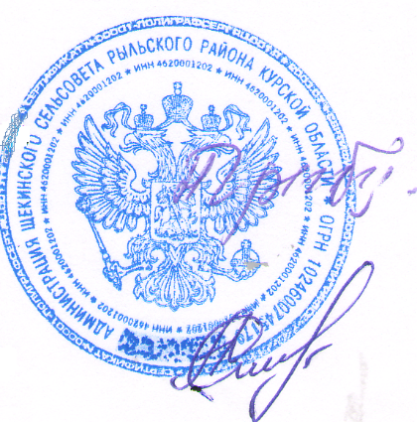
Численность муниципальных служащих органов местного самоуправления, работников муниципальных казенных учреждений, финансируемых из бюджета Щекинского сельсовета Рыльского района Курской области и фактические затраты на их денежное содержание за 3 квартал 2023 года составили:
 | Численность,  чел. | Фактические затраты на денежное содержание,  тыс.руб.
Органы местного самоуправления | 3 | 813,2

Глава Щекинского сельсовета Н.А. Гребенникова
Рыльского района

Главный специалист-эксперт А.Н. Гончарова


Наши праздники
День учителя

5 октября ежегодно в нашей стране отмечается профессиональный праздник педагогов.
День учителя — один из самых теплых, трогательных праздников. Это праздник для всех, кто ценит и уважает труд учителя и наставника подрастающего поколения. В этот день принято поздравлять тех, кто, не жалея сил, нервов и времени, дает знания детям, говорить им «спасибо» за подчас нелегкий труд.
Глава Администрации Щекинского сельсовета Гребенникова Н.А., заведующая сельской библиотеки Гребенникова А.И. , работники СДК Петров И.К. и Алюшина А.Н. и депутат собрания депутатов Ефремова А. провели акцию-поздравления на дому «Славим мы величие учителя» для педагогов и наставников находящихся на заслуженном отдыхе.
Участники акции одетые в школьную форму, с красивыми бантами, с чувством юмора устроили настоящий праздник для каждого учителя, где прозвучали прекрасные слова пожеланий, исполнили песню «Наши милые учителя», вручили им сладкие подарки, цветы и подарили прекрасное душевное настроение.
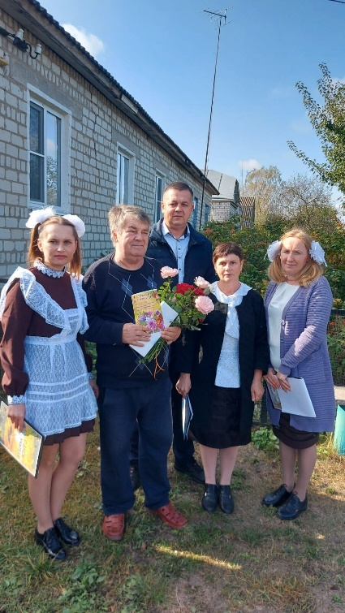
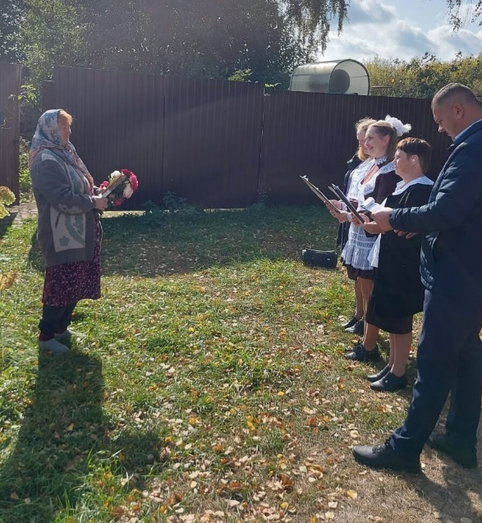
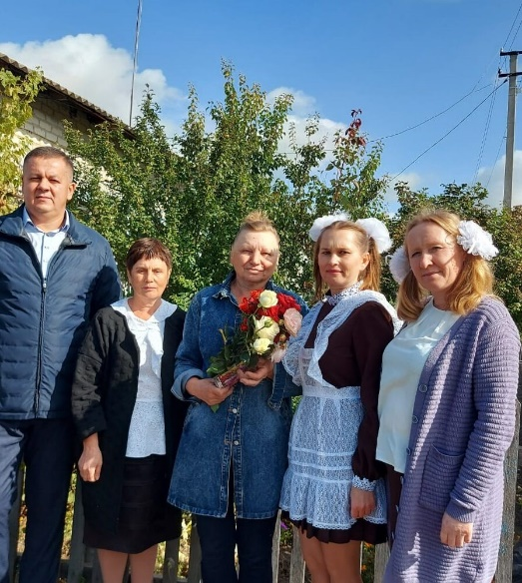
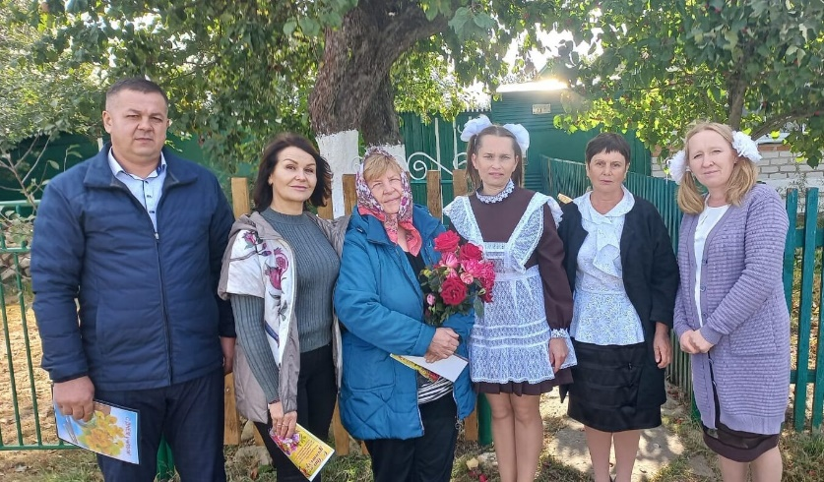

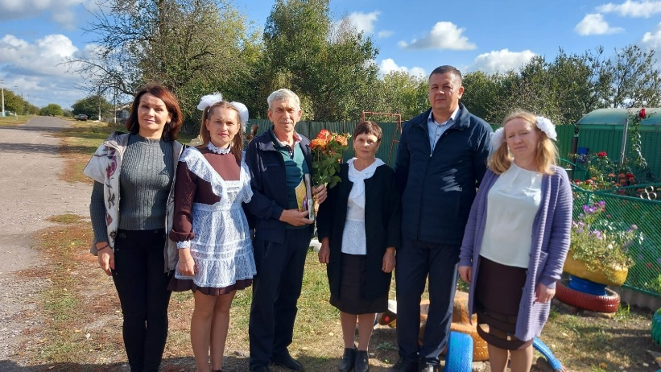


Международный день пожилых людей

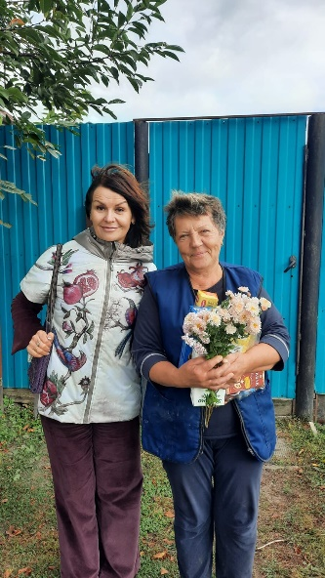
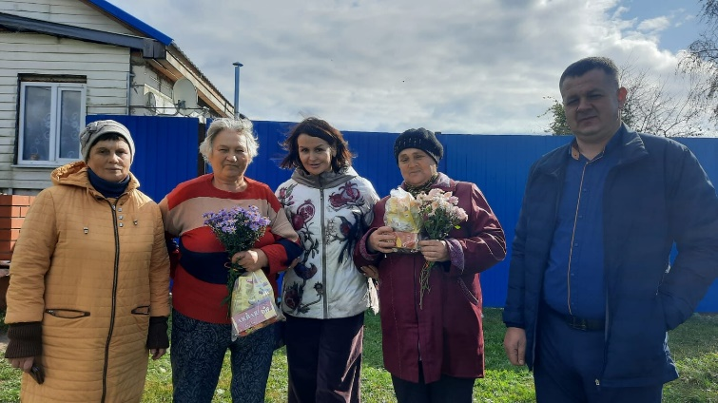
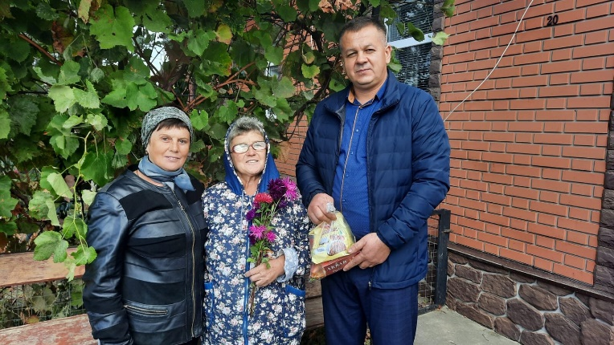
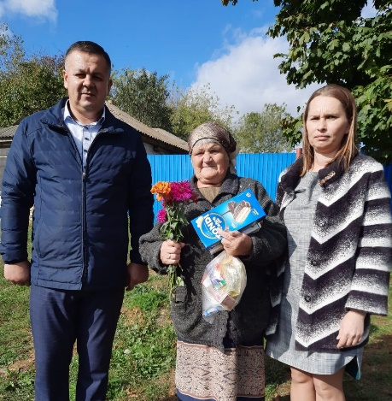
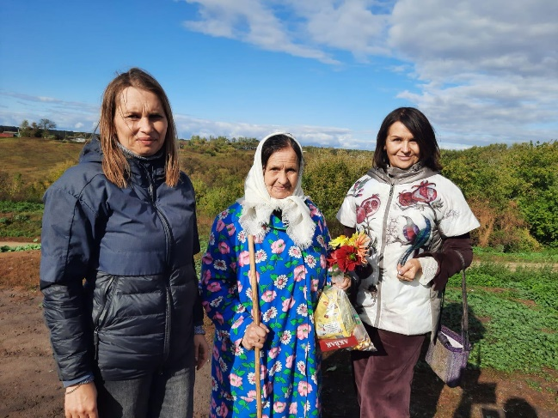
День пожилого человека – замечательный праздник, отличный повод, чтобы в очередной раз выразить свою признательность людям, чья долгая жизнь для многих является примером. Мудрость, бодрость духа, богатый жизненный опыт и здоровый оптимизм пожилых людей, безусловно, заслуживает уважения. Это праздник, который дает еще раз понять всем нам, что старшее поколение нуждается в нашей любви, заботе и внимании.
В Щекинском сельсовете, в декаду пожилого человека, стало прекрасной традицией поздравлять пенсионеров на дому. В этом году данная акция проходила под названием «Ах, эти годы золотые». Сельская библиотека совместно с Главой администрации сельсовета и с Домом культуры посетили жителей «золотого» возраста на дому.
Участники акции поздравили людей старшего поколения с добрым и светлым праздником, пожелали им здоровья, любви близких людей, счастья, благополучия и мирного неба над головой, вручили осенние букеты цветов и, конечно же, подарки, ежегодным спонсором которых является ООО «Черноземье».
Бабушки и дедушки были очень рады тому, что про них не забыли. На каждое поздравление отвечали словами благодарности.
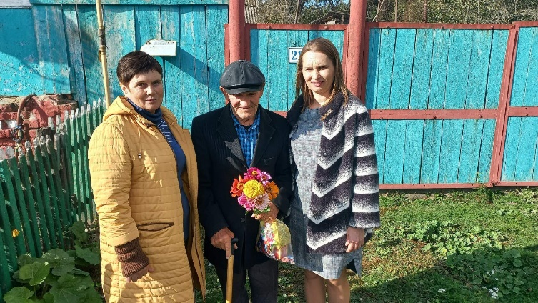

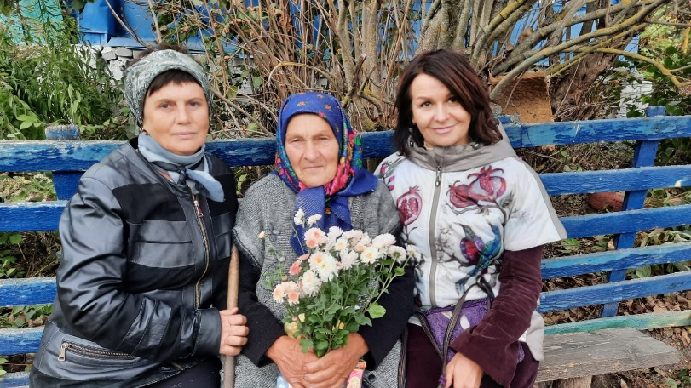
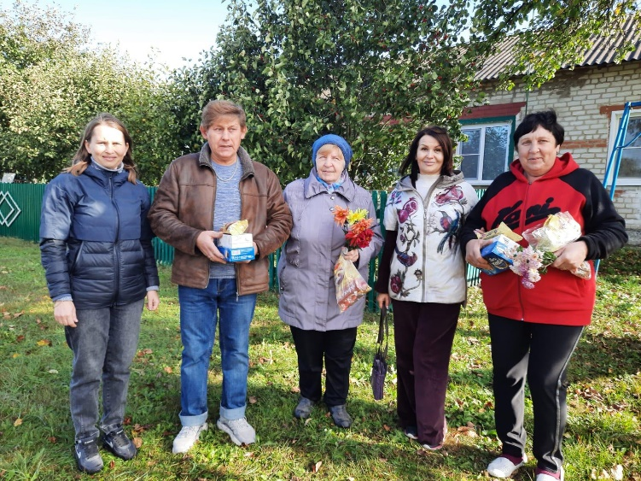

Акция «Поздравление юбиляров»

В нашем селе продолжается добрая традиция поздравлять юбиляров. За четвёртый квартал глава администрации Щекинского сельсовета Гребенникова Наталья Анатольевна с работниками
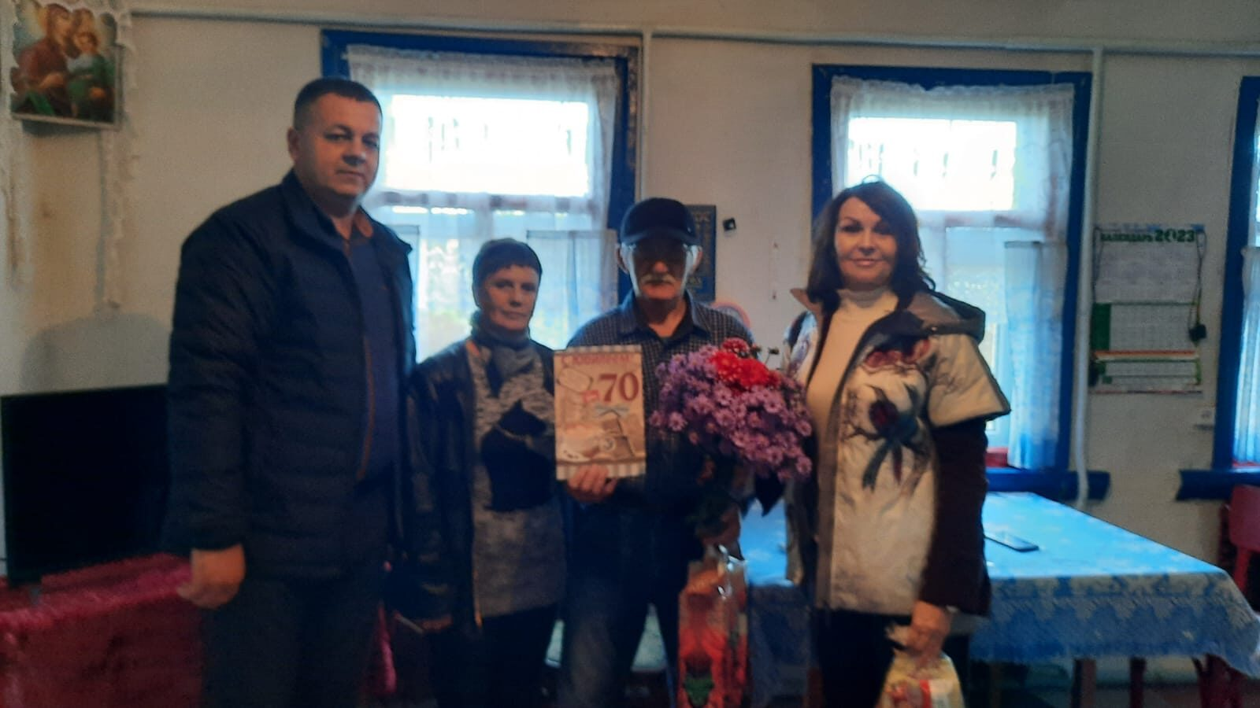
СДК поздравили двоих юбиляров: с 70 летним юбилеем – Емельяненко Александра Евгеньевича
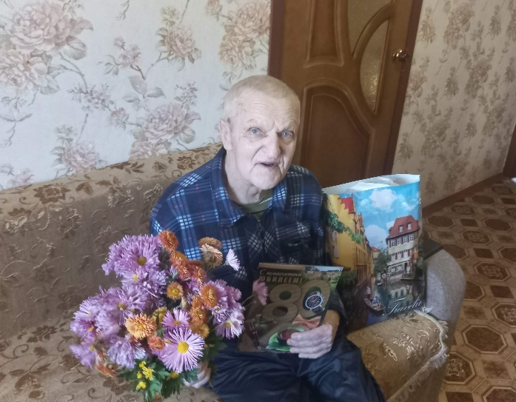
с 80 летним юбилеем – Воронкова Дмитрия Ивановича,
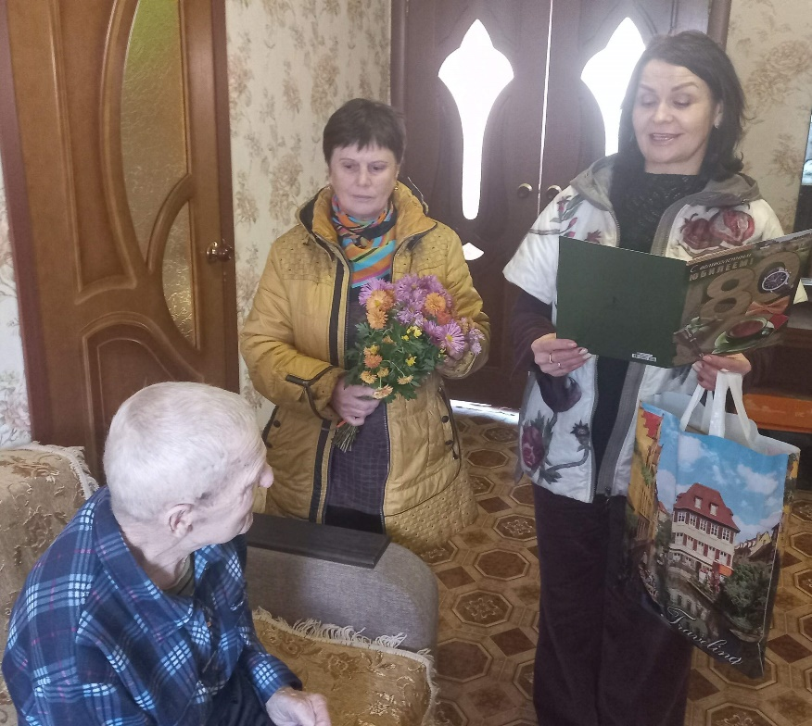
Пожелав им крепкого здоровья, жизненной энергии, мирного неба, добра и понимания!

Финансовая грамотность

Финансовая грамотность–это очень важная часть жизни. Ежедневно приходится решать какие-то финансовые вопросы и успешность их решения зависит от финансовой грамотности. Деньги окружают человека с самого рождения и становятся одним из главных условий жизни.
Для ребят прошла игра- викторина «Экономические загадки», где они узнали, как появились деньги и как люди обменивались товаром до их появления, посмотрев мультфильм «Как появились деньги». Затем ведущие Гребенникова А.И. и Ободеева С.И. всем присутствующим раздали коробочки-копилки, куда ребята складывали свои заработанные монеты за правильно отгаданные экономические загадки. Игра участников заинтересовала, они с большим интересом отвечали на вопросы. По окончанию игры – викторины ребята подсчитали монеты в своих копилках. Победителем стал Фёдоров Артем, который был награждён медалью «Юный финансист» и монеткой - шоколадкой, так же все присутствующие получили по монетки-шоколадки.
Завершилась игра - викторина просмотром и обсуждением мультфильма «Смешарики: уроки финансовой грамотности», который учит отличать фальшивые купюры от настоящих и рассказывает, на каких вещах нельзя экономить.
К мероприятию была оформлена книжная выставка «Финансовая грамотность – залог успешной жизни», которая привлекла внимание присутствующих.
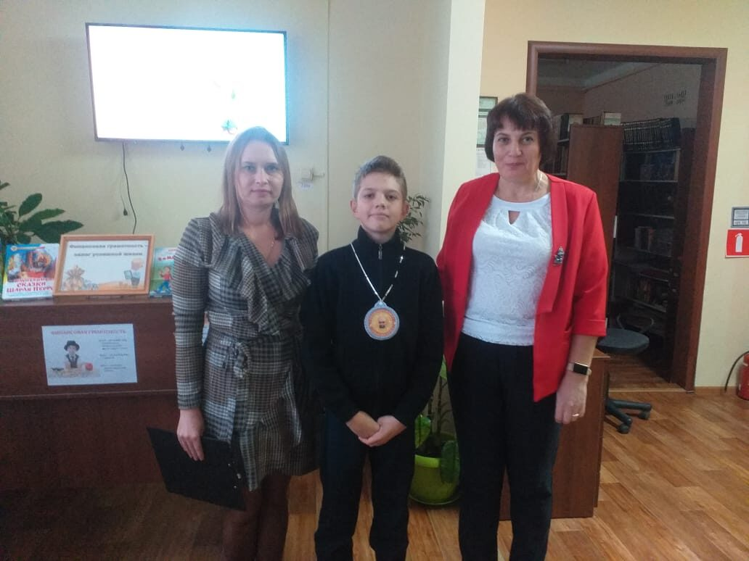
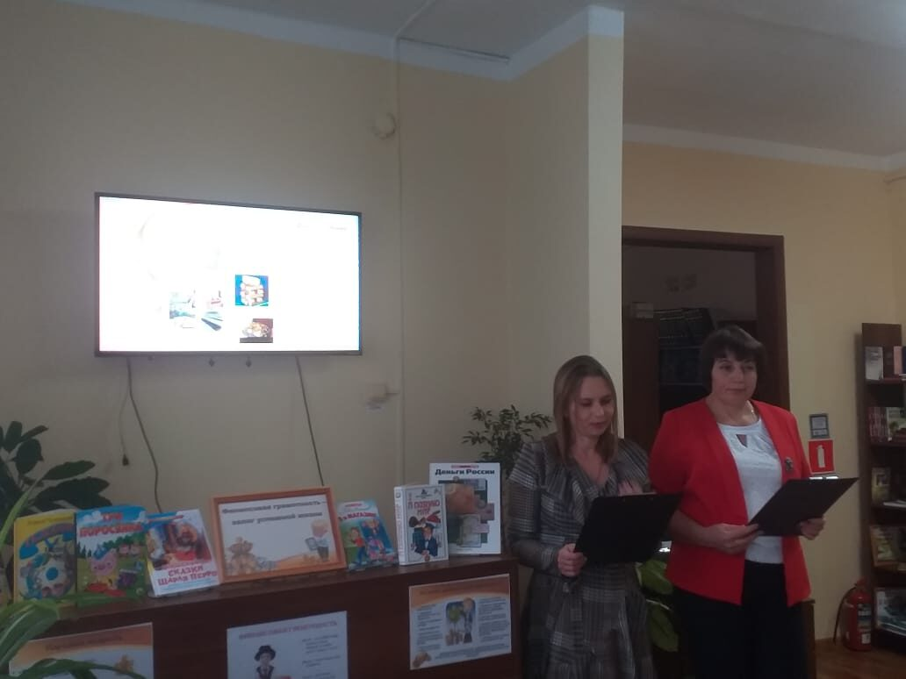

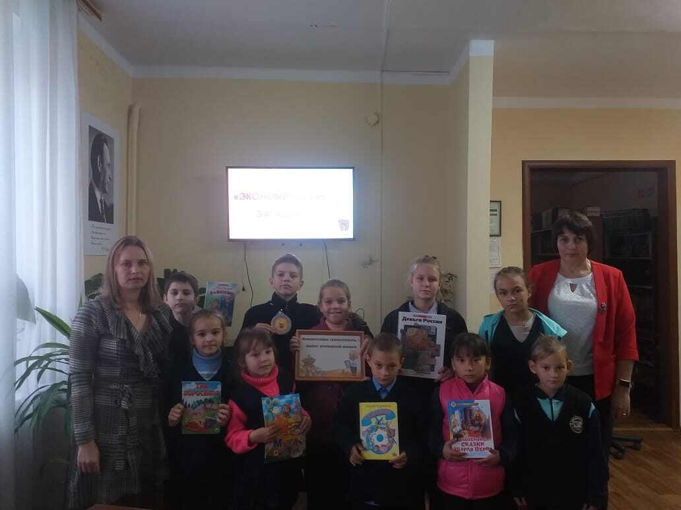

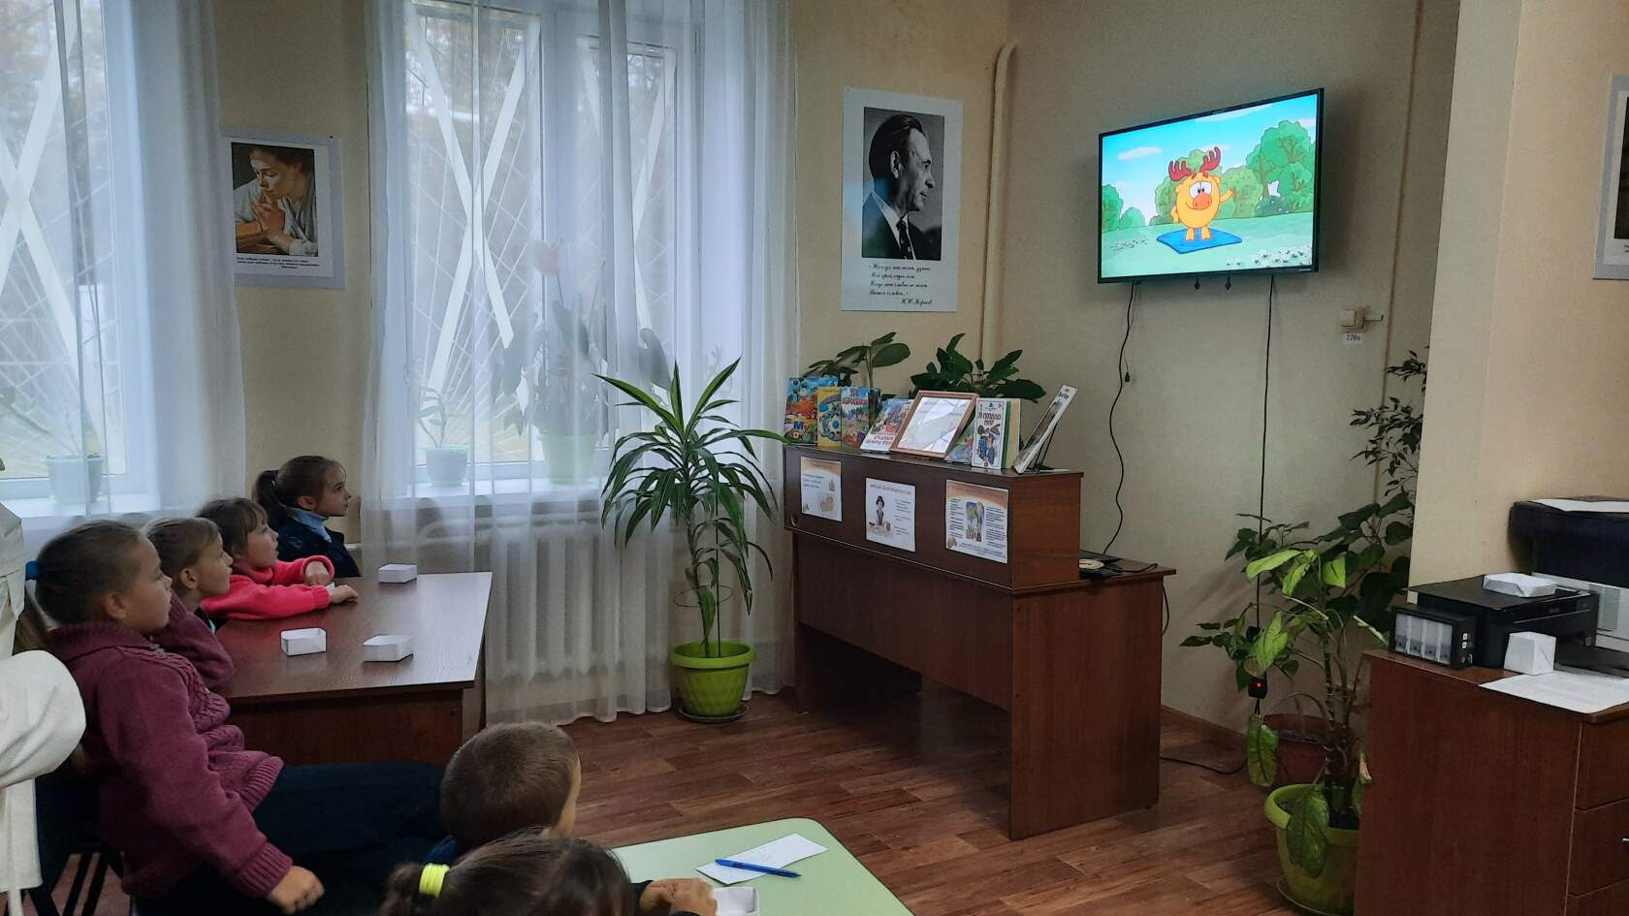


День матери

Ежегодно в последнее воскресенье ноября отмечают чудесный праздник, посвященный всем мамам на свете. Взрослые и дети благодарят самого близкого человека за поддержку в трудные моменты, за преданность и труд, с которыми сопряжено материнство.
Ко Дню матери в с.Щекино зародилась замечательная традиция – чествование матерей, родивших в текущем году малышей. За этот год в нашем селе родилась малышка - маленькая Валерия, вторая дочка в семье Фоминых. Она появилась на свет 24 марта 2023года. Глава администрации Щекинского сельсовета Гребенникова Наталья Анатольевна с работниками культуры поздравили счастливую молодую маму Евгению Владимировну с Днём матери, вручили ей цветы и скромный для доченьки подарок. Поздравляя с праздником, они отметили, что рождение девочки – это очень хороший знак. В народе говорят, что когда рождается девочка, Бог на эту землю посылает подарок – в этот мир приходит доброта, счастье, красота, любовь, нежность и забота. Пожелали маме с папой достойно воспитать Варвару и Валерию, быть для дочерей примером во всём, любви, благополучия и мира.
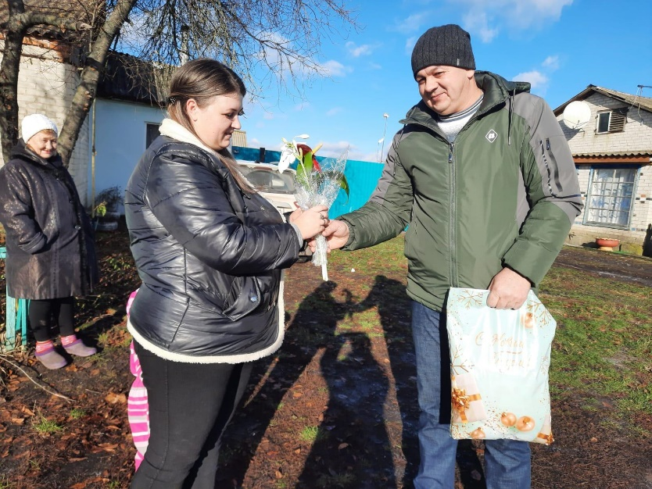

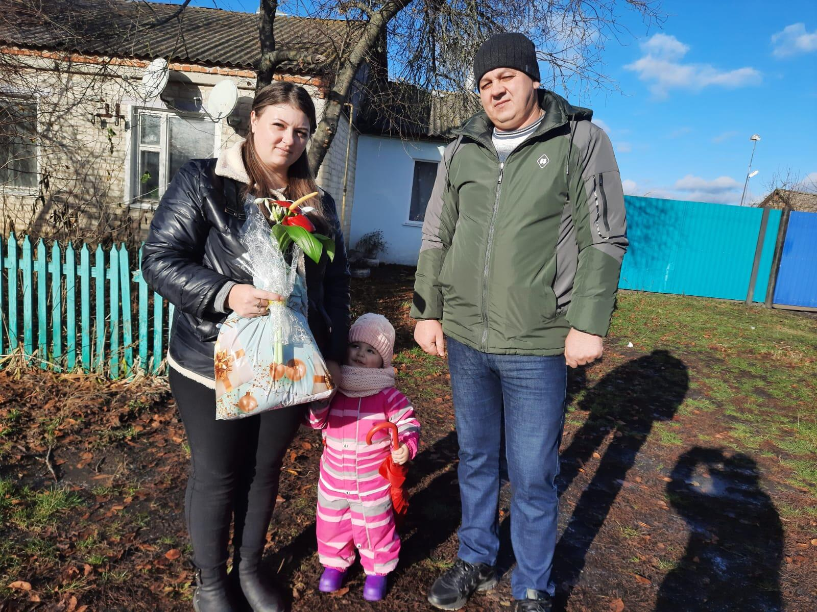


День инвалида

На сегодняшний день многие люди знают о таком событии, как День инвалида. В России, как и во многих других странах, отмечается он 3 декабря. Организована эта дата специально для тех людей, которым приходится довольно сложно.
Международный день инвалидов утвержден как праздник много лет назад. Главная задача праздника – привлечь внимание окружающих к проблемам инвалидов.
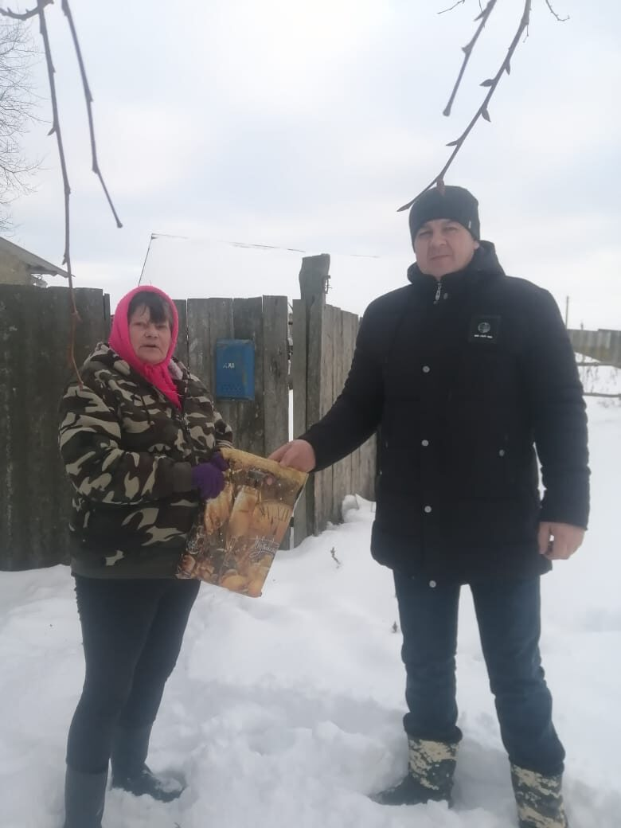
В Щекинском сельсовете уже стало традицией ежегодно проводить ко Дню инвалидов акцию поздравления на дому, потому что в этот день каждый должен почувствовать, что общество о нем помнит. В рамках акции «Капелькой тепла согреем душу » работники сельской библиотеки и СДК совместно с главой администрации Гребенниковой Н.А. посетили на дому односельчан с ограниченными возможностями здоровья. В знак внимания были вручены подарки. Все были очень рады вниманию – лучику солнца и частичке радости, тепла, пожеланиям верных друзей и любви близких, наслаждения и удовольствия от своих увлечений и интересов, мирного неба, благополучия, доброго здоровья и хорошего настроения.
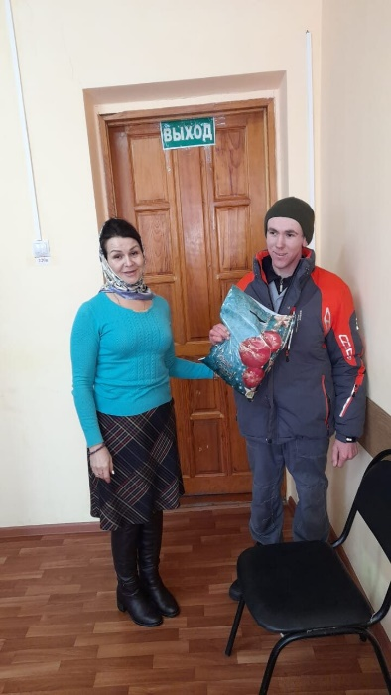
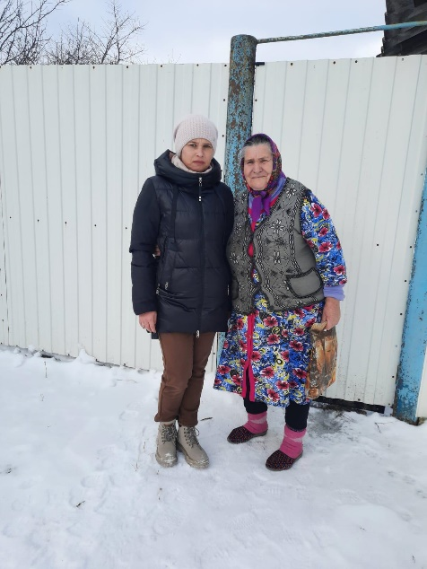

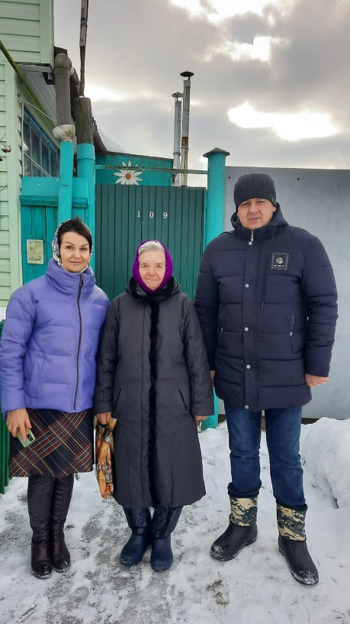
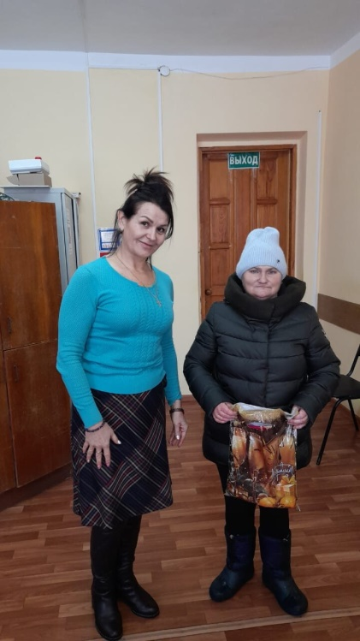

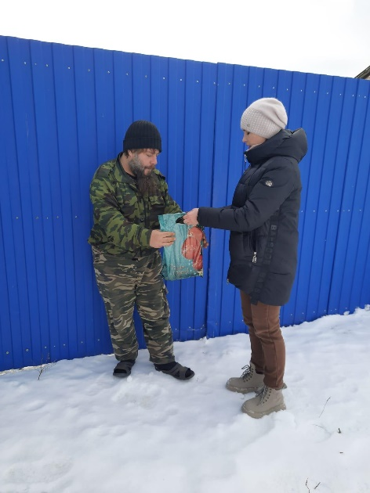



Новый год!!!

Накануне новогодних праздников радостным событием для детей стало новогоднее театрализованное представление «А у нас Новый год, колобок на ёлку зовёт», организованное сотрудниками СДК.
Глава администрации Щекинского сельсовета Гребенникова Наталья Анатольевна поздравила всех присутствующих с наступающим Новым годом и пожелала всех земных благ.
В гости к ребятам пришли Колобок, волк, медведь, хитрая лиса, заяц, бабушка, дедушка, Дед Мороз и Снегурочка. В компании сказочных персонажей закружился веселый хоровод вокруг нарядной елки, звучали песни, стихи, дети веселились, танцевали, принимали активное участие в игровой и конкурсной программе и конечно же зажгли огни на Новогодней ёлке.
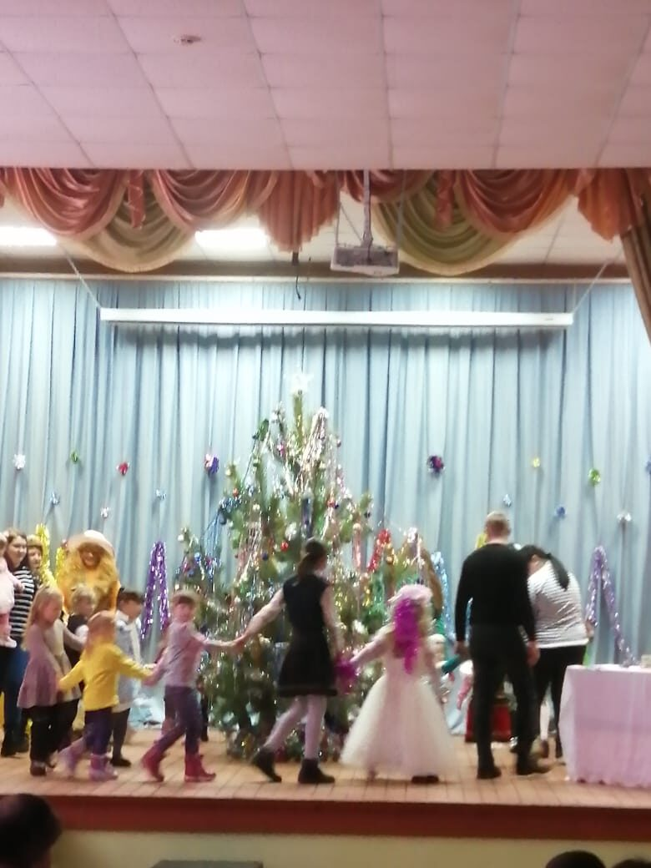
А в завершении новогоднего торжества каждый ребенок получил сладкий новогодний подарок. Организованный новогодний праздник для детей и присутствующих в зале стал незабываемым событием, подарившим массу положительных эмоций и впечатлений. От всей души благодарим наших постоянных спонсоров: Алексея Анатольевича Щелкунова, Олега Анатольевича Белашова, Олега Ивановича Алёшина, Андрея Николаевича Емельянова, Романа Игоревича Бобина, Никиту Анатольевича Павленко за предоставленные новогодние подарки детям.
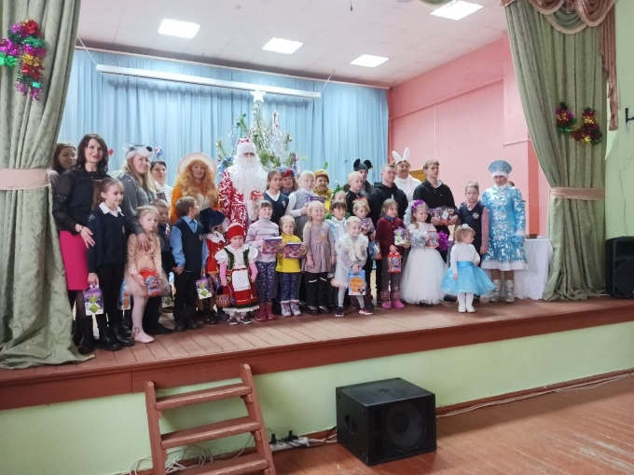
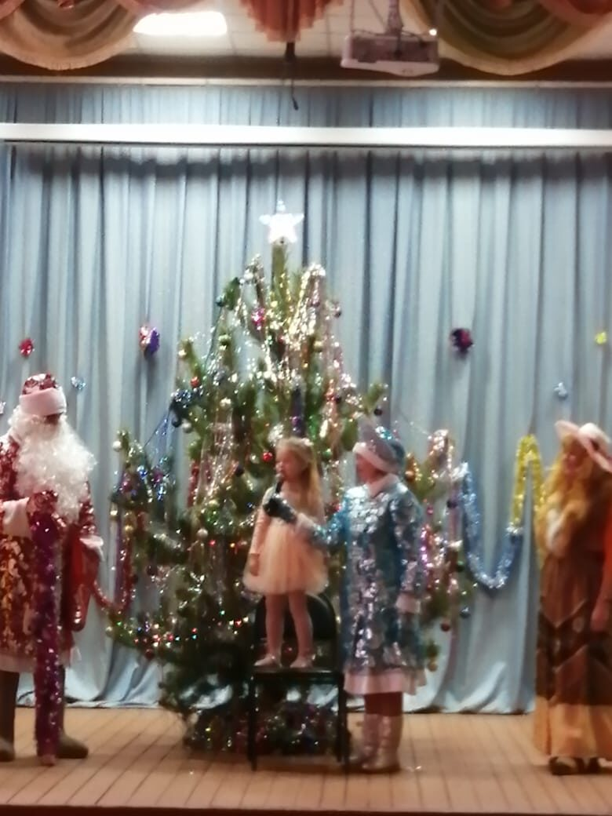
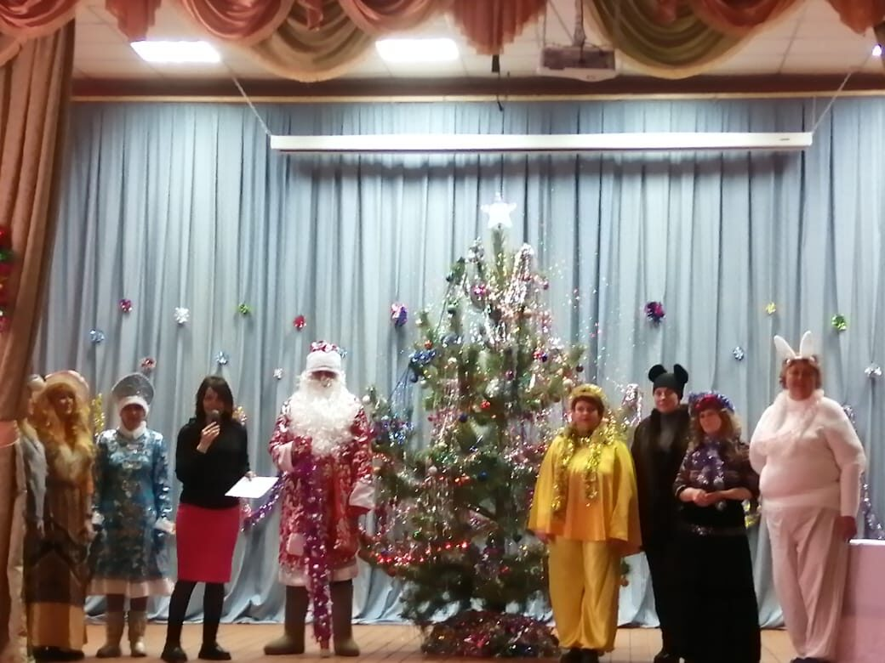

Скоро Новый год!!!

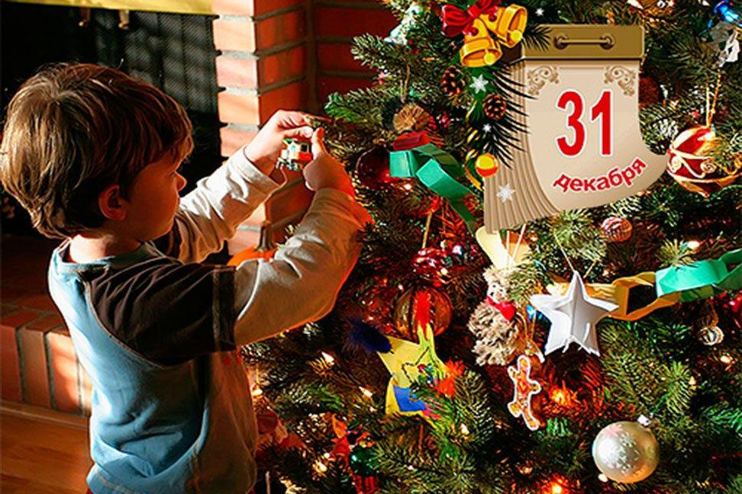
Новый год — это самый любимый праздник большинства взрослых и детей! Ведь в ночь с 31 декабря на 1 января случаются самые настоящие чудеса!
С нетерпением, волнением и радостью люди ждут наступления торжественной ночи. Подготовка к празднику начинается заранее, и к концу декабря уже вовсю сверкают огнями улицы городов, а почти в каждом доме стоит наряженная елка.
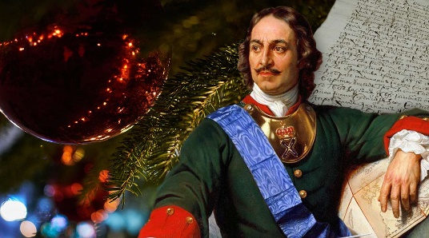
Праздничная атмосфера царит повсюду: в домах, магазинах, на улицах.
Приятная новогодняя суета охватывает всех без исключения. Люди ходят по магазинам в поисках подарков для своих друзей и родных, выбирают самые красивые наряды и продумывают меню праздничного стола.
В России Новый Год не всегда отмечали в ночь с 31 декабря на 1 января.
На какую дату выпадал этот праздник у язычников, до крещения Руси, неизвестно до сих пор, однако фактом является то, что празднование Нового Года совпадало с окончанием зимы.
С появлением нового летоисчисления, связанного с крещением Руси, за праздником закрепилась дата 1 марта, а позже она передвинулась на 1 сентября.
В 1699 году царь Петр I издал указ о праздновании Нового Года 1 января. Это было сделано по примеру всех европейских стран, живших по григорианскому календарю.
И в наше время праздник в России отмечают 1 января.



Новогодние традиции

Существует немало предметов и образов, которые ассоциируются с главным зимним торжеством. Но самые популярные — нарядная елка, добрый Дедушка Мороз и его внучка Снегурочка и праздничный стол с угощениями.
В каждой стране свои новогодние традиции, однако есть несколько праздничных обычаев, которые соблюдают люди во всем мире.

Что принято делать на Новый Год?
- Собираться всей семьей.
Большинство людей стремятся встретить праздник в теплой, уютной, домашней атмосфере. Поднять бокалы пенящегося шампанского, загадать желание в кругу родных и друзей, посидеть за праздничным столом, – именно эти вещи ценятся во всех странах мира! Новогодний стол традиционно должен быть богатым, однако какие блюда приготовить, каждый решает сам.
- Украшать дом.
Создавать праздничную атмосферу в доме принято с древних времен. Чем только не украшали свое жилище наши предки! В основном это было что-то съедобное: яблоки, орехи, картофель и даже яйца. Значительно позже появились стеклянные шары, гирлянды и прочие знакомые нам элементы декора. Сегодня выбор новогодних украшений настолько велик, что подобрать именно то, что сделает ваш дом неповторимым и сказочным, не составит труда.
- Дарить подарки.
Ни один Новый Год не обходится без подарков. Так было и раньше, люди поздравляли друг друга с завершением старого года и началом чего-то совершенно прекрасного.

Новогодняя ёлка
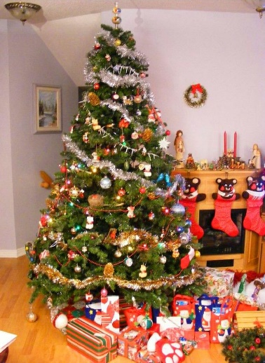
Украшать елку на Новый Год принято во многих странах. Символом праздника может служить не только ель, но и любое хвойное дерево (сосна, пихта и т.п.).
История этой традиции началась очень давно. С древних времен люди верили в силу Мирового дерева, которое являлось символом жизни.
Практически все народы почитали именно вечнозеленые растения. Поначалу их наряжали в лесах или возле домов, не срезая. Позже люди начали ставить деревья в своем доме, до сих пор эта традиция сохранилась, однако на смену живым растениям все чаще приходят искусственные.
Елку принято украшать шарами, огоньками, фонариками, гирляндами, шишками, сладостями. Многие придерживаются определенной цветовой гаммы, которая соответствует наступающему году.

Дед Мороз
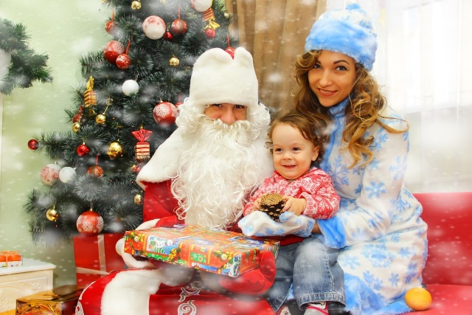
Самый добрый сказочный персонаж, которого с нетерпением ждут все дети, это, конечно, Дед Мороз.
Старик с длинной седой бородой, приезжающий на тройке лошадей поздно ночью, когда все уже спят, тихо заходит в дом и оставляет под елкой подарки.
История появления этого персонажа уходит корнями в древние времена, когда еще было язычество. Всемогущий бог Морозко олицетворял зиму-красавицу, был щедрым дарителем морозов и метелей. С принятием христианства Морозко стали представлять как отрицательного героя, и только в советское время образ доброго дедушки вернулся.
Уже много лет у детей существует традиция писать письма Деду Морозу, который живет вместе со своей внучкой Снегурочкой в городе Великий Устюг, именно оттуда он приезжает в новогоднюю ночь с подарками, которые все ждут с таким нетерпением!

Поздравление


Уважаемые жители Щекинского сельсовета!
Примите искренние поздравления
с наступающим Новым 2024 годом
и светлым праздником Рождества Христова!

На пороге нового 2024 года мы подводим итоги года минувшего и строим планы на будущее. Уходящий год был непростым, но мы его завершаем с достойными результатами. Он был наполнен важными интересными событиями. Мы вместе шли к намеченным целям, вместе работали на благо нашей малой родины.
Выражаю благодарность всем, кто трудился для благополучия родной земли, всем, кто своим каждодневным трудом вносил вклад в успех общего дела.
Поздравляю с праздником коллективы всех учреждений, организаций, индивидуальных предпринимателей нашего села, и благодарю их за плодотворную работу!
Поздравляю с Новым годом и Рождеством наших дорогих ветеранов, тружеников тыла и детей войны. Желаю им крепкого здоровья и долголетия!
В преддверии Нового 2024 года особенно хочется поздравить тех земляков, которые сегодня на передовой отстаивают суверенитет нашего государства, выбор нашего исторического пути. Мы благодарны им за мужество и воинскую доблесть и ждем скорейшего возвращения домой с победой!
Пусть новый 2024 год принесет в каждый дом, в каждую семью здоровье, любовь и счастье, подарит всем нам радость жизни, мир и благополучие, станет счастливым временем новых идей, знаковых событий и добрых перемен!
С праздником! Счастливого Нового года и Рождества Христова!

С уважением,
Глава Щекинского сельсовета
Гребенникова Н.А.

